广播协议
故障：fautes logicielles (de conception ou de programmation)
fautes matérielles (ou plus généralement système)
piratage 黑客攻击

受影响的组件 ：进程、处理器、通信通道

故障分类：faute franche 直接（停止响应/传输）
faute d'omission 遗漏（暂时无法发送）
faute temporelle 时间（过早/过晚）
faute byzantine 拜占庭（同时包含以上多种）
复杂度从上到下依次增大

时间模型
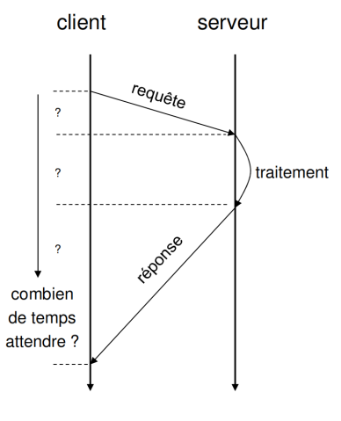

同步系统 ：DBC 已知有界时间/偏差模型
部分同步系统 ：DBI 未知有界时间/偏差模型
异步系统 ：DBN 无界时间/偏差模型

FLP:在异步系统中，即使存在明显的错误，也不能确定性地解决共识问题。

共识的正式规范：
-终止terminaison：任何正确的流程最终都会做出决定
-协议accord ：两个流程不能做出不同的决定
-完整性intégrité：一个流程最多做出一次决定
-有效性validité ：如果v是决定的值，则v是vi之一

我们的模型：
一组独立的顺序进程
➢ 每个进程一次只执行一个动作
通过信息交换进行通信
➢ 没有共享内存
➢ 进程的输入是接收的信息，输出是发送的信息
异步系统（通常被认为是）：
➢ 异步通信
■ 不假设消息路由时间（无上限）
➢ 异步处理
■ 没有关于进程演变的时间假设
没有共同时钟

分布式系统中各个进程必须协作完成任务。
在分布式系统中，为了保证数据一致性，更新需要同步到所有副本上

并行计算应用Application de calcul parallèle：如果消息丢失，则停止计算。
复制服务器Serveur répliqué：如果在所有进程上接收消息的顺序不同，则它们是不一致的。

广播定义：
发送进程向一组进程发送信息。
➢ 组：一组进程（群成员），通过广播而非点对点传输寻址。

broadcast (m) 消息m向进程p广播
deliver (m) 进程p接受消息m

广播是在现有的通信系统上进行的

非原子（无法保证一次广播所有进程都能接收到消息）
broadcast (m)依赖底层的send(m,p)点对点发送

消息不会直接被应用进程接收。
接收到的消息先通过 recv(m) 操作存入一个队列（“file d'attente”），然后再通过 deliver(m) 将消息传递给应用层进行处理。
（确保消息在接收之后有序、正确地被应用层使用）

复制透明度：消息相同，但是接受者数量和身份保密

封闭组：broadcast (m)只能由组内进程调用（只能组内广播）
开放组：broadcast (m)由组外进程调用（可以由外部进程向组内广播）

静态组：组的成员固定
动态组：组的成员可以自愿加入退出
问题：
程序可能崩溃（特别是发送多条消息时）
时序无法保证

待解决：
➢ 保证广播属性 ：
■ 保证信息的传送
■ 保证接收信息的调度

如果一个进程在整个给定的执行过程中没有崩溃，它就被认为是正确的，否则它就被认为是错误的。

最终接收(eventually receives) : 如果一个正确的进程 p 向另一个正确的进程 q 发送消息 m，那么 q 最终会接收到这个消息。
(可靠通道保证消息不会丢失，尽管可能会有延迟)

一个在整个执行过程中没有发生崩溃的进程被称为---->“correct”。
如果进程在执行过程中崩溃了，它就被称为-------------->“fautif”。

崩溃故障（fail-stop）：进程在运行时可能会发生故障，并且一旦发生故障，进程将永久停止，不会自动恢复或重新启动。
■
Garantie de remise交付保证：

Diffusion Best-effort (Best-effort Broadcast) 尽力而为广播
尽最大努力广播确保消息传递到所有正确的进程，如果发送者是正确的。
问题：如果发射机出现故障，无法保证交付。
➢
有效性Validité：如果p1和p2正确，则由p1广播的消息m最终由p2传送。
完整性Intégrité：消息m最多传递一次，且仅当它已由进程广播时。

算法：
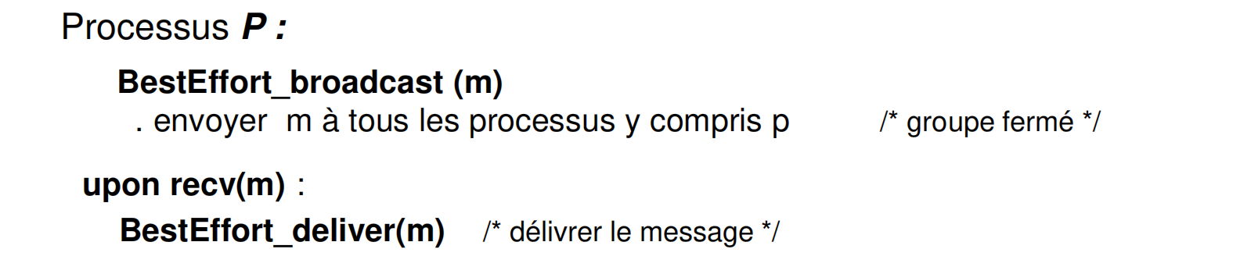

Diffusion Fiable (Reliable Broadcast) 可靠广播
如果消息m的发送者是正确的，那么所有正确的接收者都传递消息m。
如果消息m的发送者有故障，则所有或没有正确的进程都会传递消息m。

有效性Validité：如果一个正确的进程广播消息m，那么所有正确的进程都会广播m。
完整性Intégrité：消息m最多向任何正确的进程广播一次，并且仅当它已由一个进程广播时。
一致性Accord：如果一个正确的进程传递消息m，那么所有正确的成员都传递m。

如果一个正确的进程传递广播消息m，那么任何正确的进程也传递m

可能的实现：当接收到另一个进程广播的消息时，会在传递消息之前重新广播该消息。

算法：
每个广播消息m都唯一地加盖有：

•sender(m)：发送者的身份
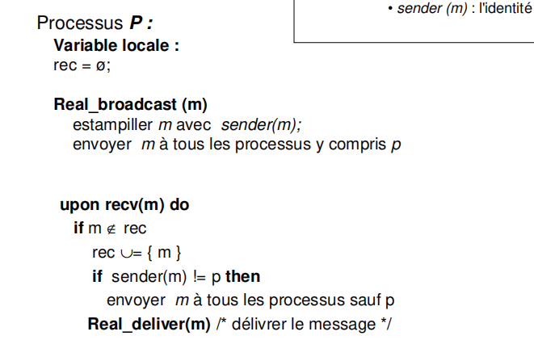

优点 ：
➢ 可靠性并非基于检测发射机故障
➢ 因此，该算法适用于任何时间模型
缺点：
➢ 算法效率很低：每次广播会产生 n (n - 1) 条信息
➢ 因此在实际应用中无法使用
评论：
➢ 该算法不能保证任何发送顺序

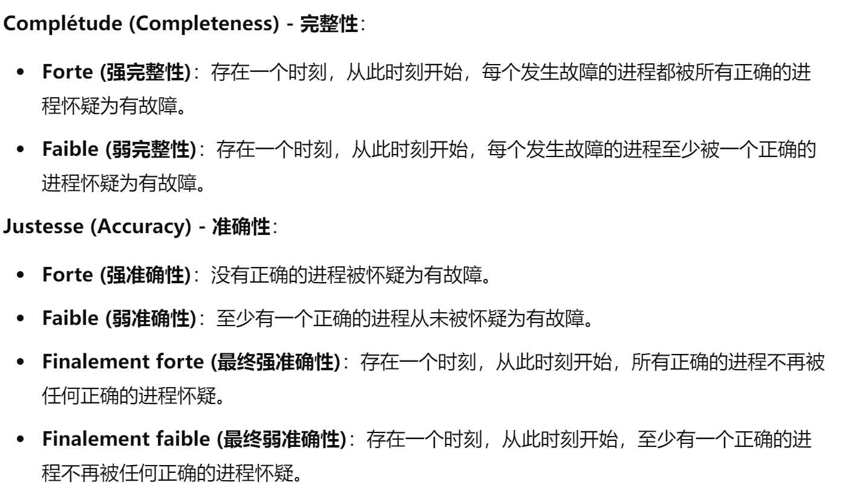

故障检测器分类
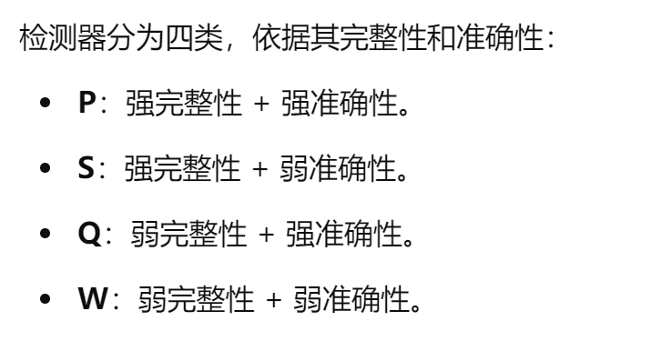
带菱形的表示最终xxx

强完备性和弱完备性是等价的（我们可以从弱完备性构建强完备性）

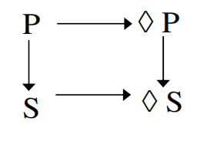
P强于S和◇P
◇P强于◇S
S强于◇S

强的检测器可以推导出弱的检测器
检测器的强度反映了它对系统故障的反应和识别能力，较强的检测器在更广泛的条件下能够更可靠、更准确地检测到故障。
问题：
对于有缺陷的流程，不提供交付保证

Diffusion Fiable Uniforme (Uniform Reliable Broadcast) 统一可靠广播

如果消息m是由一个进程（错误的或正确的）传递的，那么任何正确的进程也以传递m结束。

统一性属性：如果一个属性（一致性、完整性）适用于所有过程：正确的和错误的，则称该属性为统一属性。

有效性Validité： 如果一个正确的进程广播了信息 m，那么所有正确的进程都会传递信息 m。
统一完整性Intégrité uniforme： 信息 m 最多只能传递一次给任何进程（正确的或有问题的），而且只有当它被某个进程广播时才会被传递。
统一一致性Accord uniforme：如果一个进程（正确的或有问题的）传递信息 m，那么所有正确的成员都传递信息 m。

定时可靠广播Diffusion fiable temporisée = 可靠广播diffusion fiable + 时间界限borne
同步通信系统：
定时可靠广播假设系统是同步的，这意味着消息在网络中的传输时间是有界的，通信延迟不会无限增长。

时间界限：存在一个常数 Δ，使得如果某个消息 m 在时间 t 被广播，那么在时间 t + ∆ 之后，所有正确的进程都必须已经交付消息 m。
（换句话说，消息在广播后不会无限期地等待，必须在一个限定的时间内完成传递）

保证顺序：
全序：消息以相同的顺序传递给所有收件人
FIFO顺序：如果一个成员先广播m1，然后广播m2，则任何正确的发送m2的成员都会在m2之前发送m1
因果顺序：如果broadcast(m1)因果地先于broadcast(m2)，那么任何传递m2的正确进程都会在m2之前传递m1
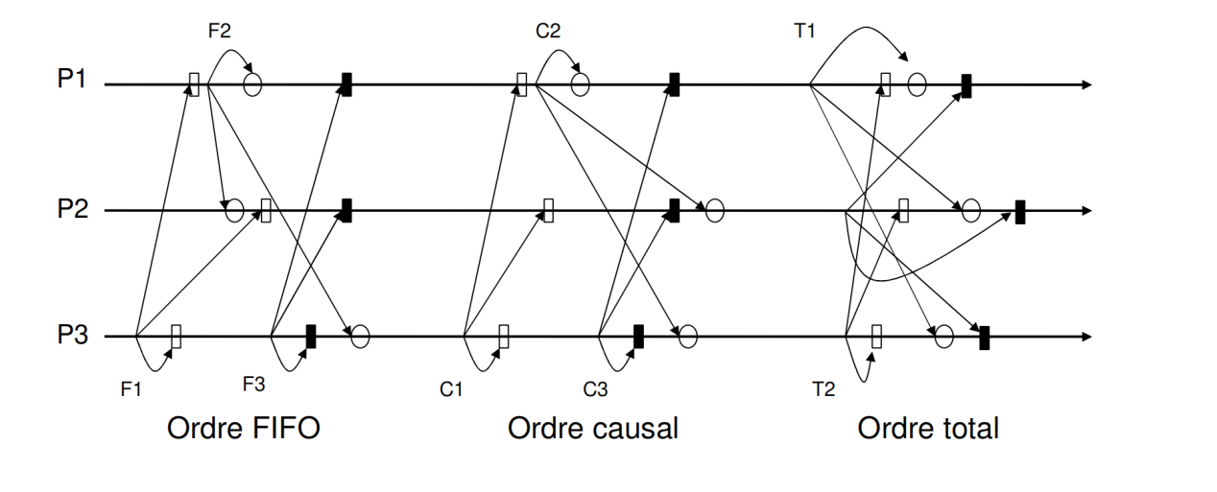
注释：
➢ 因果关系广播必然是先进先出（因果关系广播可被视为先进先出顺序对组中所有进程的概括）。
➢ FIFO顺序和因果顺序只是部分顺序：它们对同时广播的消息的传递顺序不施加任何限制。
➢ 全序与FIFO顺序和因果顺序没有任何联系：它既强（信息传递的全序）又弱（广播顺序和传递顺序之间没有联系）。

全序：允许在存在多个writer的情况下保持服务器副本的一致性。
因果顺序：允许以低成本维护逻辑相关的操作序列。
FIFO顺序：允许在存在单个写入器的情况下保持服务器副本的一致性。

维护成本：
全序 > 因果 > FIFO

关系图：
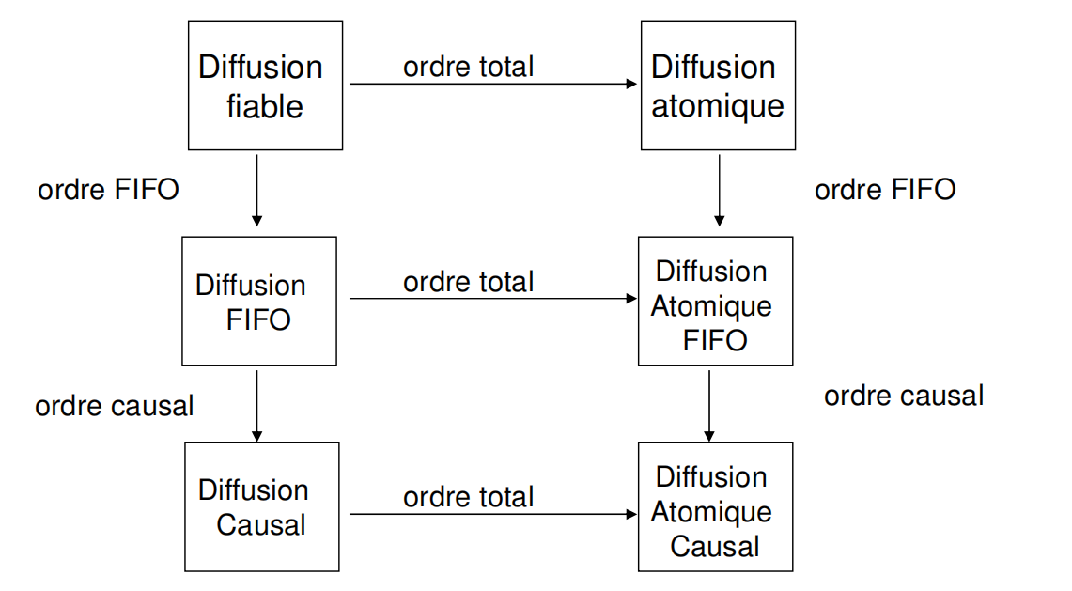

先进先出广播Diffusion FIFO = 可靠广播Diffusion fiable + 先进先出顺序Ordre FIFO
因果扩散Diffusion Causal (CBCAST) = 可靠扩散Diffusion fiable + 因果顺序Ordre Causal
原子扩散Diffusion Atomique (ABCAST) = 可靠扩散Diffusion fiable + 全序Ordre Total
原子扩散先进先出Diffusion Atomique FIFO = 先进先出扩散Diffusion FIFO + 全序Ordre Total
因果原子扩散Diffusion Atomique Causal = 因果扩散Diffusion Causal + 全序Ordre Total

在可靠广播中，没有关于消息传递顺序的规范。

Diffusion FIFO = diffusion fiable + ordre FIFO➢
消息按发送顺序进行处理和交付
哪怕已经收到消息了，只要不符合fifo（next不符），也不会交付，会等到接收到期望的next之后，再一起交付
先进先出顺序：如果一个成员先广播 m1，然后广播 m2，那么任何正确广播 m2 的成员都会在 m2 之前广播 m1。
➢ 有了可靠广播算法，就可以将其转化为先进先出广播算法。

算法：

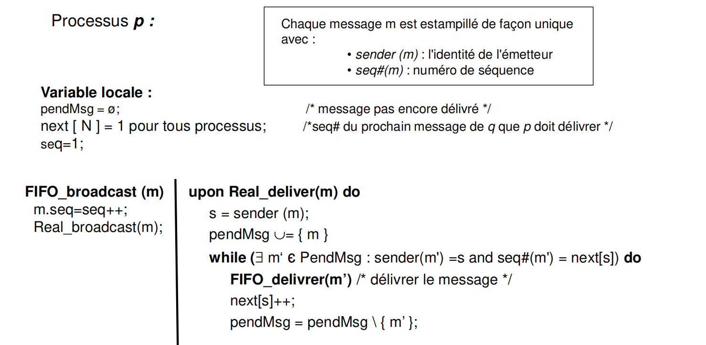
检查是否有来自发送者s的消息m'，并且其序号下一条要处理的消息序号

Diffusion Causal = diffusion fiable + ordre Causal
按照信息传播的因果顺序传递信息
每一次广播不仅广播所需要广播的消息，还广播自上一次广播以来所有已经交付的消息broadcastp(m1) → broadcastq(m2) ⇔ deliverp(m1) → deliverq(m2 )
Causal Order → FIFO order
Fifo Order ！→ Causal Order

FIFO广播算法可以转换成因果广播算法：与每个广播消息一起传送因果在它之前的消息的历史。

算法：

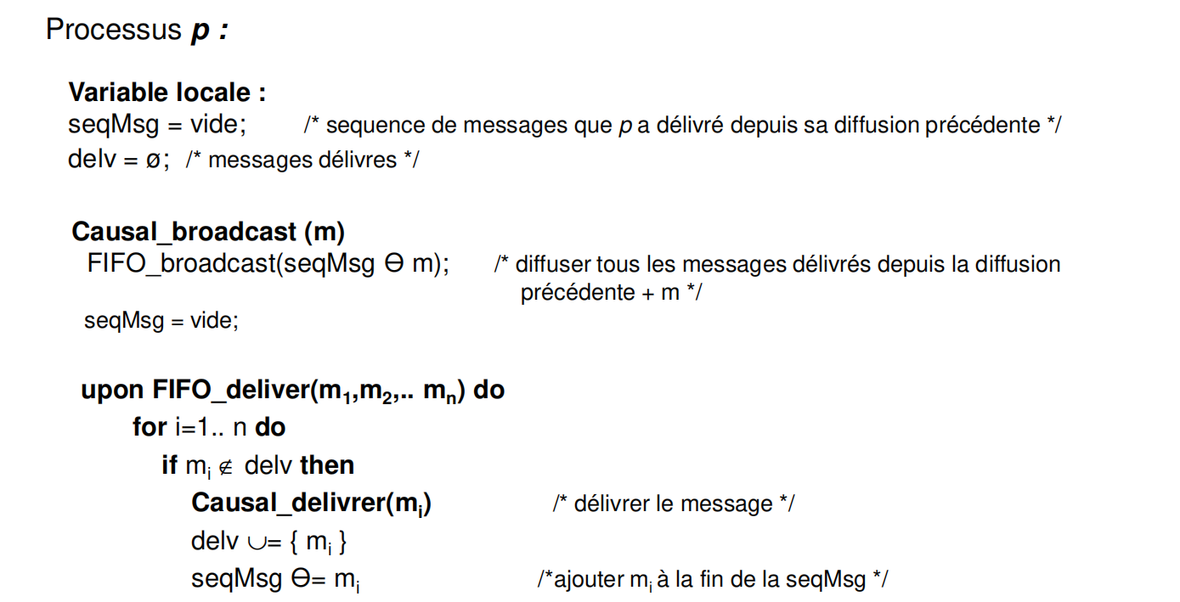
每一次广播不仅广播所需要广播的消息，还广播自上一次广播以来所有已经交付的消息

•优点：消息的传递不会在等待条件时延迟
•缺点：消息较大
带向量时钟的因果广播算法

每个进程维持一个记录所有进程发送消息数量的消息队列，在发送消息之前，给自己在队列中的对应位置+1。收到消息的进程检查自己的消息队列与收到的消息队列是否只差消息发送者的1，是则读取消息并更新时钟，不是则等待差的消息。

区别：
普通因果广播：
通过广播前一次交付的所有消息来隐式地维护因果关系。
其他进程接收到时能通过这些消息来推导因果依赖关系。

带向量时钟的因果广播：
使用向量时钟（Vector Clocks）来显式追踪进程之间的因果依赖关系。

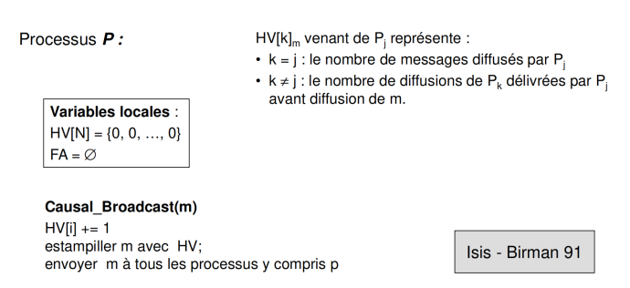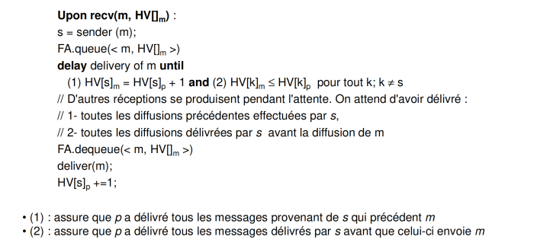

原子广播
Diffusion atomique = diffusion fiable + ordre total
所有正确的进程都以相同的顺序传递相同的消息集。
全序：如果正确的进程p和q都传递消息m和m'，那么只有当q在m'之前传递m时，p才会在m'之前传递m。

共识（Consensus）：分布式系统中多个节点（或进程）在某个值或决定上达成一致。

共识算法的核心目标：
一致性（Consistency）：所有正确工作的节点必须最终对某个值达成一致。
终止性（Termination）：所有节点必须在有限的时间内作出决定。
有效性（Validity）：节点决定的值必须来自某个节点提出的值，不能是虚构的。
容错性（Fault Tolerance）：算法能够在一定范围内的节点故障（如网络延迟或崩溃）下继续工作。常见的故障类型有拜占庭故障和崩溃故障。
在一个异步系统（système asynchrone），如果存在“崩溃故障”（pannes franches），那么“原子广播等价于共识（Consensus）”。

如果能够实现原子广播算法，那么也能够实现共识。
实现共识，也能实现原子广播算法
“一个成，两个成，一个不成，两个不成”

FLP定理：在一个完全异步的分布式系统中，如果存在崩溃故障（即节点可能会崩溃并且永远不再恢复），无法保证系统一定能够达成共识，无论使用什么算法。

在异步系统中，如果我们假设可能存在节点故障，ABCAST 是不可实现的。

ABCAST 是可实现(在有 n 个节点的系统中)条件:
带有类 P 或类 S 的故障检测器，并容忍 n-1 个故障
带有类 ♦S 的故障检测器，并容忍 n/2-1 个故障
使用有同步假设的时间控制的可靠广播协议

全序算法
ABCAST协议
ABCAST 协议必须保证信息传递的顺序，并能容忍失败。

全序广播的实现：
一个或者多个序列器：
固定序列器（Séquenceur Fixe）：ABCAST 可以通过一个固定的序列器来确保消息的顺序。这个序列器负责为每个消息分配一个序号，然后确保所有进程按相同的顺序接收消息。
移动序列器（Séquenceur Mobile）：除了固定序列器，另一种方案是移动序列器，即序列器的角色可以在不同节点之间切换。
发送者：
发送者的特权机制：有些实现可以通过给发送者一些特权，来控制消息顺序。
接受者：
接收者的协调：接收者可以通过一致同意的方式，来确保消息的顺序。

序列器：一个进程被选为序列器，它负责接收其他进程发送的消息，并为这些消息分配序号。

消息传递流程：
发送者先将消息发给序列器。
序列器给每条消息分配一个序号，然后将消息和序号一起广播给所有进程。
每个进程根据收到的消息序号，确保按序号递增的顺序交付消息。

固定序列器Séquenceur fixe

算法：
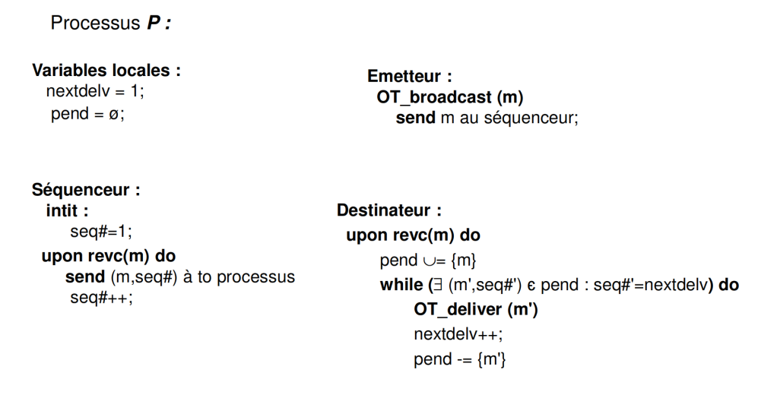
接收者会检查 pend 集合中是否存在序号为 nextdelv 的消息。

移动序列器
一组进程依次充当序列器
发送者会向所有序列器发送消息。
令牌在序列器之间循环，令牌携带：
序列号
已排序的消息列表

收到令牌后，序列器：
为所有尚未排序的消息分配序列号并将这些消息发送给收件人
将发送的消息添加到令牌列表中

优点 负载分布[Urban 2000]
缺点 令牌大小 令牌流通成本

算法
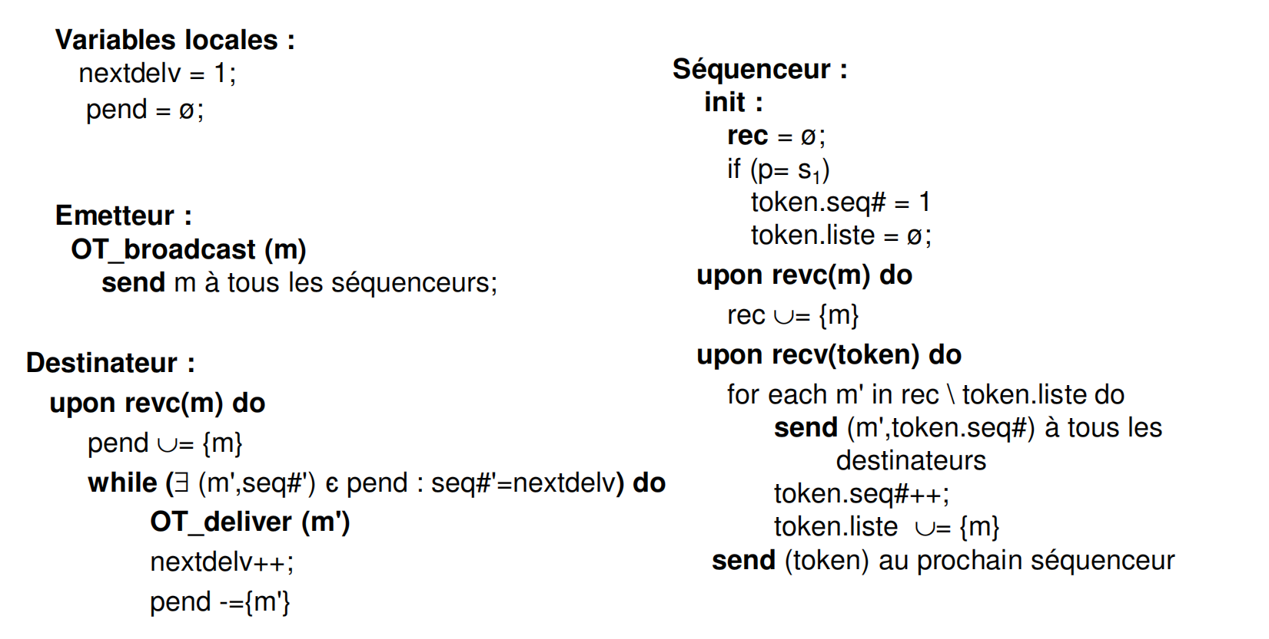
区别
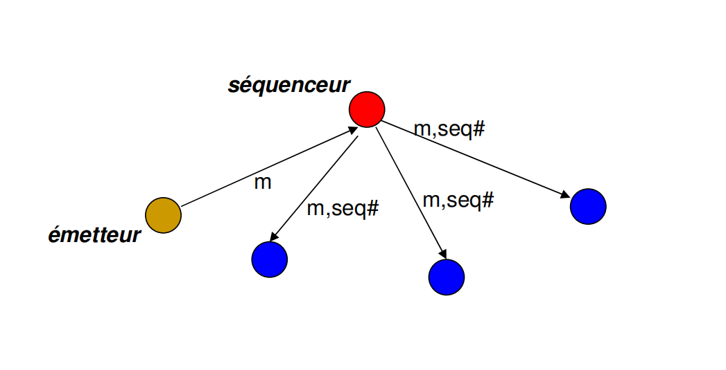

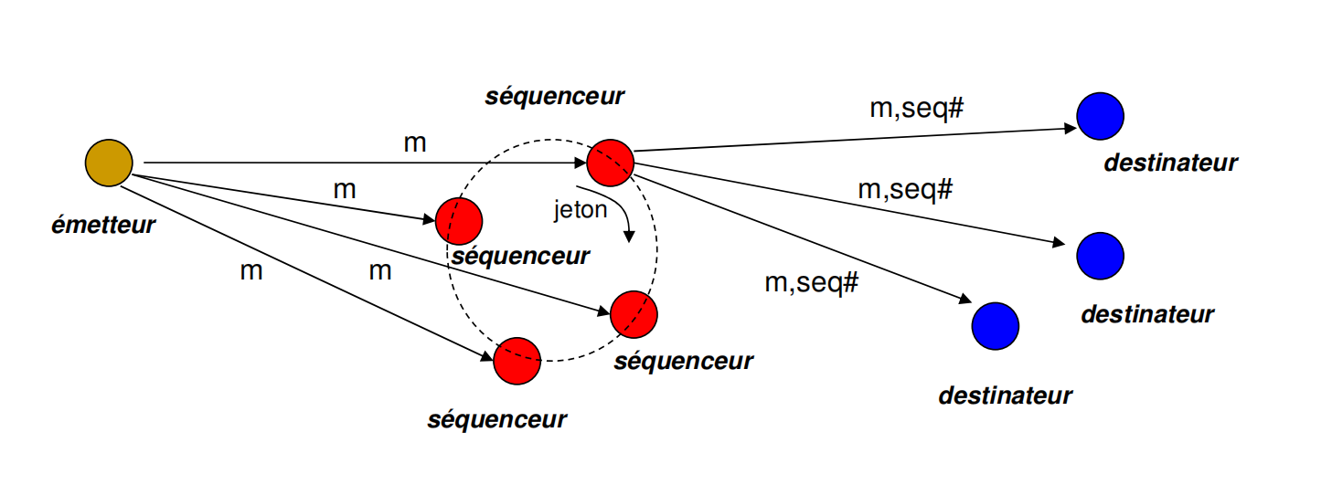
序列器持有令牌，相互轮换
发送者向所有序列器发送消息

基于优先级的完全有序广播
令牌控制发送权利：在这种机制下，一个令牌（jeton）决定谁有权发送消息。只有持有令牌的发送者（émetteur）才能发送消息。
令牌在发送者之间循环：这个令牌在发送者之间传递，每个发送者在持有令牌时有权发送消息。令牌中包含下一个要发送消息的序列号（numéro de séquence）。
发送消息时必须持有令牌：
当一个发送者想要发送消息时，它必须等到它持有令牌。
持有令牌后，发送者可以给准备发送的消息分配一个序号。
发送完成后，发送者会将令牌传递给下一个发送者。

缺点（Inconvénients）：
需要知道所有的发送者
不公平性：由于令牌是在发送者之间循环传递的，一个发送者可能占有令牌较长时间，发送大量的消息，而其他发送者无法获得令牌进行发送。

算法：
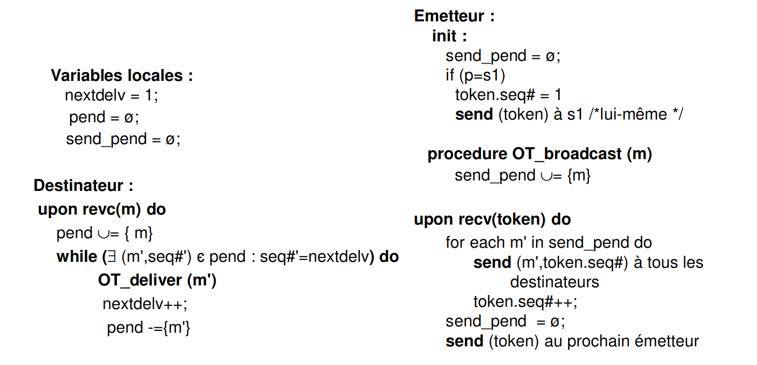

基于接收者达成共识的全序广播机制
工作原理（Principe）：
各个节点（接收者）协商为每条消息分配一个序列号。
为了达成共识，每次广播消息都需要经过两个阶段：
消息的广播和序列号建议的收集：消息首先被广播给所有接收者，接收者会提出对这个消息的序列号建议。
选择一个最终的序列号并将其广播给所有接收者：接收者根据收集到的所有建议，选出一个最终的序列号，并向其他接收者广播最终的序列号。

广播的进程给所有进程发送消息，所有收到消息的进程给出一个临时序列号，将消息发回广播进程，广播进程选择最大的序列号作为编号，然后再次广播，随后，收到最终序列号的进程可以正常交付消息。

算法：选最大的！

全序广播中的容错机制
故障检测器（Détecteurs de défaillance）：
故障检测器用于识别系统中可能发生的进程故障。
冗余（Redondance）：
冗余是通过复制或增加额外的组件来增加系统的可靠性。
消息稳定性（Stabilité des messages）：
消息的 k 稳定性（k-stable）：
如果一个消息已经被 k 个进程接收到，那么这个消息被称为 k-stable。假设系统中最多有 f 个故障，那么如果一个消息被至少 f+1 个进程接收到，即为 (f+1)-stable，则可以保证该消息会被至少一个正确的进程处理，从而保证消息的最终交付。
消息丢失处理（Pertes de messages）：
为了处理消息丢失，全序广播通常会对消息进行编号（numérotation des messages），通过序号来跟踪每条消息是否被所有进程正确接收。丢失的消息可以通过序号来重新请求或恢复，从而确保不会因为消息丢失而打乱全序。
共享内存

定义：共享内存抽象是用于在多个进程之间共享存储的编程抽象，允许进程之间通过读写共享的存储空间来进行通信。

比消息传递更容易，不需要显式地发送消息。
在共享内存模型中，进程并发地访问数据对象或内存位置。
共享内存变量通常称为读写寄存器read-write registers

互斥问题

互斥问题定义：在多进程系统中，进程共享资源时，必须确保在任何时刻，只有一个进程可以进入临界区（Critical Section, CS），以防止并发冲突。

安全性（Safety）：确保不会有两个进程同时进入临界区（Critical Section，简称 CS）。
无死锁（Deadlock-free）：如果一个进程想要进入它的临界区，总有进程能进入临界区，这保证了系统的全局进展。
注意：无死锁并不一定能防止饥饿（Starvation）。
防止饥饿（Starvation-freedom）：如果一个进程想要进入它的临界区，那么该进程最终一定能进入临界区。

面包店算法（Bakery Algorithm）
解决多进程的互斥问题，确保进程进入临界区的顺序遵循先来先服务（first-come, first-served）的原则，并且保证了饥饿自由。

读写寄存器
寄存器是共享变量的抽象概念
在多处理器系统中由硬件提供支持，这通常是通过共享的寄存器数组实现的。
在分布式系统中，没有共享设备的进程之间可以通过消息传递的方式来实现读写寄存器的功能。
可以通过分布式共享内存（Distributed Shared Memory, DSM）来模拟共享内存。

读写寄存器的用途：它们用于存储可以通过读写操作访问的值。
进程/线程之间通过调用这些读写操作来交换信息。
读写寄存器通常用于进程/线程之间的通信和同步，保证不同进程或线程可以可靠地读取和写入共享数据。

主要操作：
write(x, v)：写操作，表示将值 v 写入寄存器 x，并返回 ok，表示写入操作成功。
read(x)：读操作，表示从寄存器 x 读取当前的值，并返回这个值 v。
优先级/顺序关系：
如果两个操作 o1 和 o2 被执行：
o1 优先于 o2：当 o1 在 o2 调用之前结束时，称它们是顺序执行的（sequential）。
o1 与 o2 并发：当这两个操作没有明显的顺序时，称为并发。

安全性（Safety）：每次读操作都会返回最后一次写入的值。这意味着在没有并发冲突的情况下，读取的值应该总是最新的。
活性（Liveness）：每个操作最终都会完成。即使系统中有其他进程/线程在进行操作，保证每个操作最终能够执行并返回结果。

安全寄存器（Safe Registers）：保证一定的安全性要求，但可能不会处理所有并发情况。
常规寄存器（Regular Registers）：在并发情况下保证一定的顺序性。
原子寄存器（Atomic Registers）：保证最严格的并发访问顺序，读写操作看起来像是瞬时完成的。

内存一致性（Memory Coherence）：是系统正确执行内存操作的能力。具体来说，它是指系统在并发进程或线程执行的所有可能的内存操作交错（interleaving）中，确保内存一致性，意味着识别哪些序列是正确的。
内存一致性模型（Memory Consistency Model）：定义了允许的内存访问顺序集合，换句话说，它规定了在并发访问情况下，内存读写操作应该按照怎样的顺序执行，以保证正确性。

一致性准则：线性化是一种用于排序并发访问的强一致性模型。它要求：
所有操作看起来都是原子地、顺序地执行的，即每个操作都是瞬时完成的。
系统中必须模拟出全局时间尺度，所有进程（线程）需要就一个共同的全局顺序达成一致，这意味着每个进程（线程）看到的操作顺序是相同的。

其他一致性模型：相比线性化，一些一致性模型更加宽松，比如：
顺序一致性（Sequential consistency）
因果一致性（Causal consistency）
PRAM 一致性
弱一致性（Weak consistency）

线性化：

无论操作在实际中是并发还是非并发，只要它们的执行结果看起来像是按某个顺序（全序）依次进行的，我们就认为这个系统是线性化的。

基于消息传递实现线性化）：

通过消息传递来实现线性化，其中每个操作（无论是读操作还是写操作）都被广播给其他进程。

安全寄存器 - Safe Register：

非重叠的读操作：如果读操作不与写操作重叠，则读操作返回最近写入的值。

重叠的读操作：如果读操作与写操作重叠，则读操作可能返回任何值，不一定是最近写入的值。
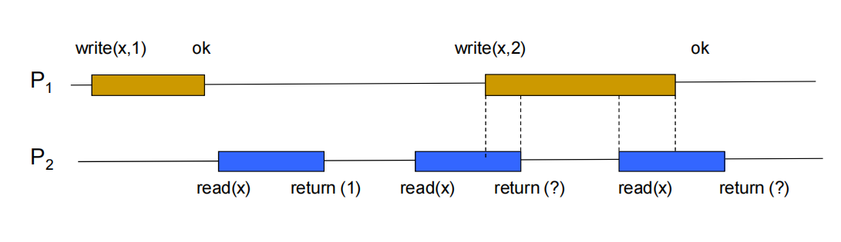

常规寄存器 - Regular Register：
常规寄存器是安全寄存器的一种，并且具有额外的保证：
当读操作与写操作重叠时，读操作返回的是最近的写入值或并发写入的值。
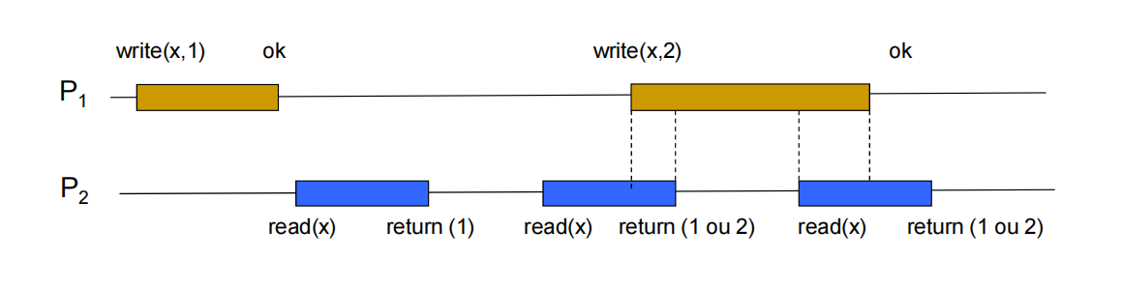

原子寄存器 - Atomic Register：
原子寄存器是常规寄存器的一种，并且：
所有重叠的读写操作都是线性化的，这意味着系统中存在一个等价的全局顺序。

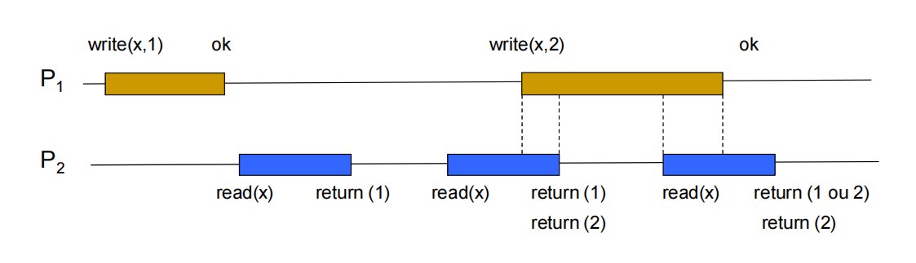
寄存器的特性：（一共24种）
语义（Semantics）：包括三类寄存器：安全寄存器（Safe）、常规寄存器（Regular）和原子寄存器（Atomic）。
值类型（Value）：寄存器可以存储二进制（Binary）值或整数（Integer）。
写入访问（Write Accesses）：分为单写者（Single-writer，SW）和多写者（Multi-writer，MW）。
读取访问（Read Accesses）：分为单读者（Single-reader，SR）和多读者（Multi-reader，MR）。

复杂寄存器可以通过组合多个简单寄存器来构建。每个简单寄存器负责处理写和读操作。

SRSW（Single-Reader Single-Writer）寄存器是一个只有一个写者和一个读者的寄存器，通过组合多个 SRSW 寄存器，可以构建一个MRSW（Multi-Reader Single-Writer）寄存器，即有多个读者的单写者寄存器。

MRSW 安全寄存器
由n 个 SRSW 安全寄存器，单个写者（P0），n 个读者（P1...Pn）组成
多个读者不能同时访问同一个 SRSW 寄存器。
每个读者 Pi 只能访问其对应的寄存器 Ri。
写者 P0 写入相同的值到所有寄存器，这样每个读者最终可以读取相同的最新值。

MRSW 安全寄存器的行为:
安全性（Safe）：
当读操作和写操作在时间上不重叠时，读者能够读取到正确的值。
常规性（Regular）：
如果读操作和写操作发生了重叠，读者可能会返回正在写入的值或者之前的旧值。
写操作的行为：
P0 写者会将相同的值写入所有寄存器 Ri，确保所有读者在不重叠的情况下，读取到相同的值。

MRSW 原子寄存器
由n 个 SRSW 原子寄存器，单个写者（P0），n 个读者（P1...Pn）组成
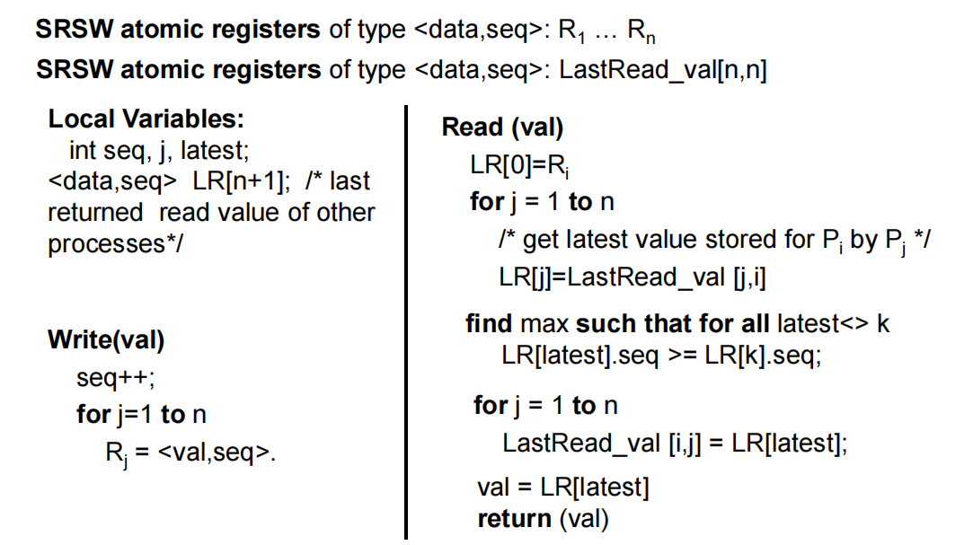

带故障恢复的 MRSW 寄存器
MRSW 寄存器仿真：
只有一个写者 P0 可以发起写操作，其他进程可以发起读操作。
使用完美故障检测器（Perfect Failure Detector）：
每个进程都有一个局部变量来存储当前寄存器的值，这样即使有进程出现故 障，每个进程依然有一个副本。
读一写全算法（Read-One Write-All Algorithm）：
写者会更新所有没有被标记为故障的进程的值。
写操作完成的标志是所有进程都确认收到了新的值（acknowledgement）。
读操作简单地返回存储在本地的值。

算法：每次写操作都会通过广播发送给所有进程，接收到确认后更新已写集合。当进程崩溃时，系统会移除崩溃进程，并检查是否所有正常进程已经确认了写操作。
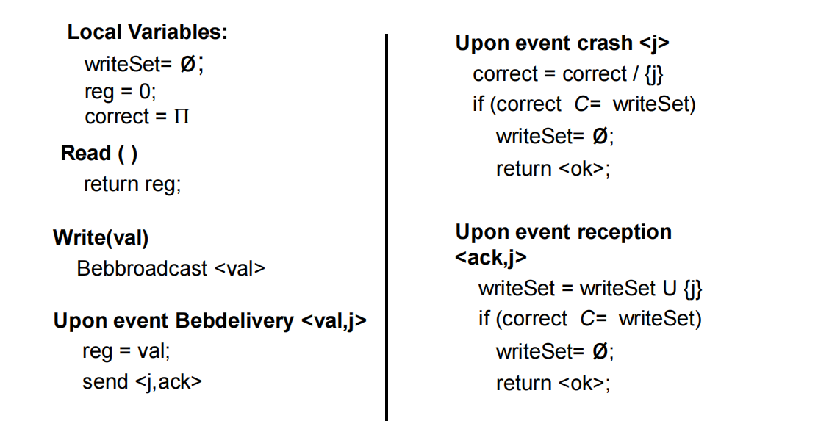

常见的原子操作包括：
- 读（Read）和写（Write）：这是最基本的原子操作，直接对寄存器进行读取和写入。
- test-and-set（测试并设置）：将寄存器 r 设置为 val，并返回原来的值。
- read-modify-write：对寄存器 r 的当前值进行修改，应用函数 f(r)，然后将新值赋给 r，并返回原来的值。
- compare-and-swap（比较并交换）：如果 r 的当前值等于 key，则将其设置为 new，否则保持不变。返回的是原来的值。
- fetch-and-add：将寄存器 r 的值增加 val，并返回原来的值。
- enqueue/dequeue：对队列的原子操作，分别是将值加入队列和从队列中移除值。
Test-and-Set 算法：
确保在并发环境中实现互斥，只有一个进程可以访问临界区，其他进程必须等待。
该算法不能保证不会发生饥饿现象，某些进程可能长时间无法进入临界区。
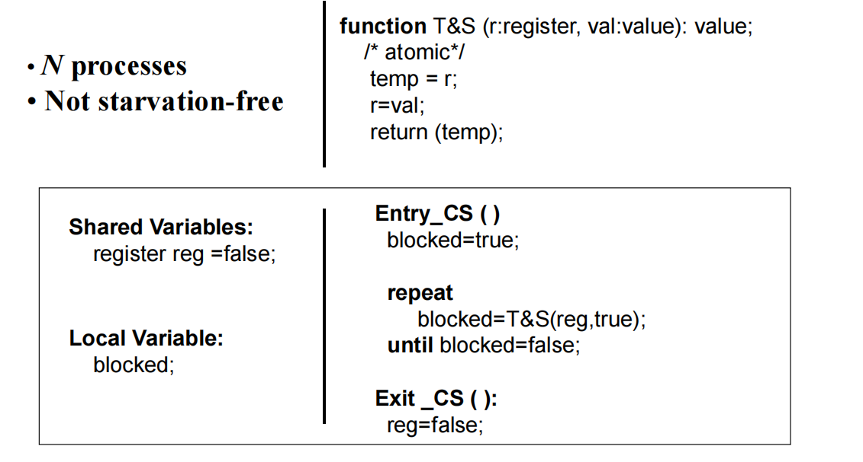

共享原子对象 是一种数据结构，它可以被系统中的进程或线程并发调用。它保证这些操作是原子执行的。

• 寄存器（Registers）：支持读写操作的共享寄存器。
• Test-and-Set 对象：支持写操作和测试并设置（test-and-set）的共享寄存器。
• Read-modify-write 对象：支持读-修改-写操作的共享寄存器。
• Compare-and-Swap 对象：支持比较并交换（compare-and-swap）操作的共享寄存器。
• 队列（Queue）：支持入队（enqueue）和出队（dequeue）的共享队列。

寄存器：故障问题
如果某个进程在执行 write 操作时崩溃，则未完成的 write 操作会与随后发生的任何 read 操作并发，可能导致一致性问题。
任意进程发起的 read 或 write 操作，只要没有崩溃，最终都会返回。

• 阻塞操作（Blocking operations）：如果某个进程（或线程）延迟或崩溃，可能会阻止其他进程继续前进。例如，互斥锁（mutex）和生产者-消费者问题。
• 非阻塞操作（Non-blocking operations）：即使某个进程（或线程）延迟或崩溃，也不会阻止其他进程继续前进。在这种情况下，竞争共享资源的进程不会因为其他进程的执行而无限期推迟。

非阻塞操作（Non-blocking Operations）
- 非阻塞操作保证即使某个进程出现故障，其他进程仍然能够继续前进。
- 等待自由（Wait-freedom）：这是最强的非阻塞保证，意味着所有进程都能在有限步内完成操作，不会因为其他进程的延迟或崩溃而被阻塞。
- 共识问题（Consensus Problem）：在异步系统中达成一致性共识是一个经典的难题，特别是在面对进程崩溃时，FLP不可能性证明说明了在某些条件下共识是不可能实现的。

共识问题（Consensus）：
共识问题是分布式系统中的一个经典问题，主要是指多个进程（或节点）需要就某个值达成一致。在并发编程或分布式系统中，所有节点必须选择同一个值。

为什么共识在崩溃失效模型下是不可解的？：
在崩溃失效模型中，如果一个进程崩溃了，其他进程可能不知道该进程是崩溃了，还是只是延迟了操作。在这种情况下，系统无法保证所有进程都能就一个值达成共识。
可以达成共识的对象：
- 尽管在异步模型和崩溃失效条件下，共识问题一般不可解，但某些特殊对象（objects）可以在wait-free算法下达成共识。
  - Wait-free算法：这种算法确保每个进程在有限步骤内完成其操作，而不会因为其他进程的延迟或崩溃而被无限期阻塞。
  - 例如，test-and-set对象、compare-and-swap对象以及FIFO队列对象，提供了比普通的读/写原子寄存器更强的同步能力，因此可以在n个进程中使用wait-free算法达成共识。

提供更强同步能力的对象：
- 这些对象比普通的安全（safe）、常规（regular）或原子（atomic）对象有更强的同步能力，因此可以允许进程在它们上面执行wait-free的操作，从而帮助解决共识问题。
- test-and-set和compare-and-swap操作可以确保多个进程间的互斥访问，同时避免某些情况下的死锁或无限等待。

Consensus Number (一致性数)
- 一致性数 kkk 是衡量某个对象类型能够支持多少个进程之间的 wait-free 一致性解决方案的一个指标。

Consensus number of some objects (某些对象的一致性数)
- 一致性数为1 的对象只能解决2个进程之间的共识问题，这类对象包括：Register（寄存器）。
- 一致性数为2 的对象可以解决3个进程的共识问题，这类对象包括：FIFO Queue（FIFO 队列），Test-and-Set（测试并设置），Fetch-and-Add（取并加）。
- 一致性数为无穷大 (∞) 的对象可以解决任意数量的进程的共识问题，例如 Compare & Swap（比较并交换）。

Test-and-Set 对象实现无等待共识
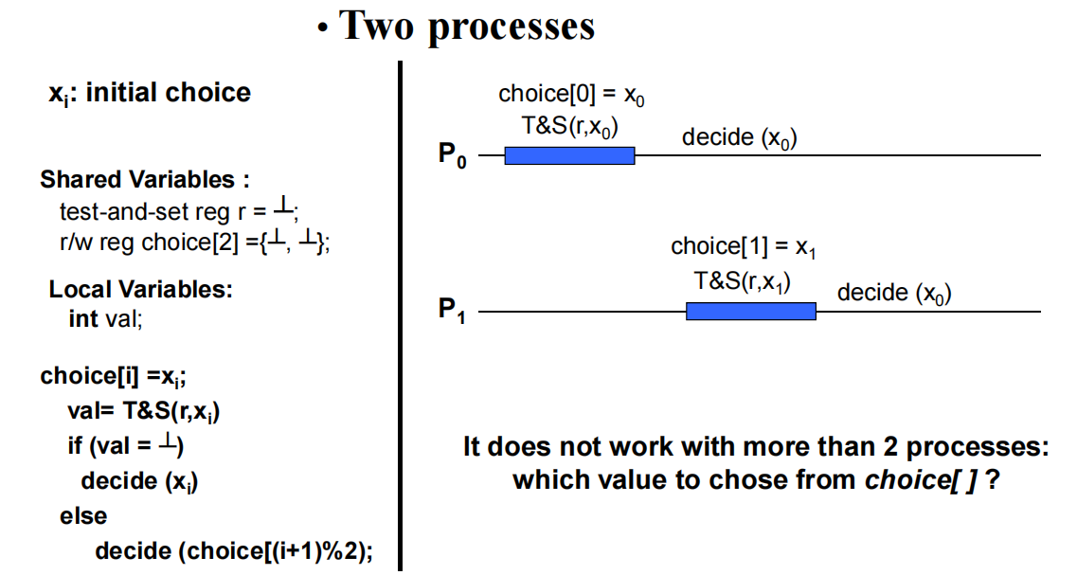

FIFO 队列对象实现无等待共识
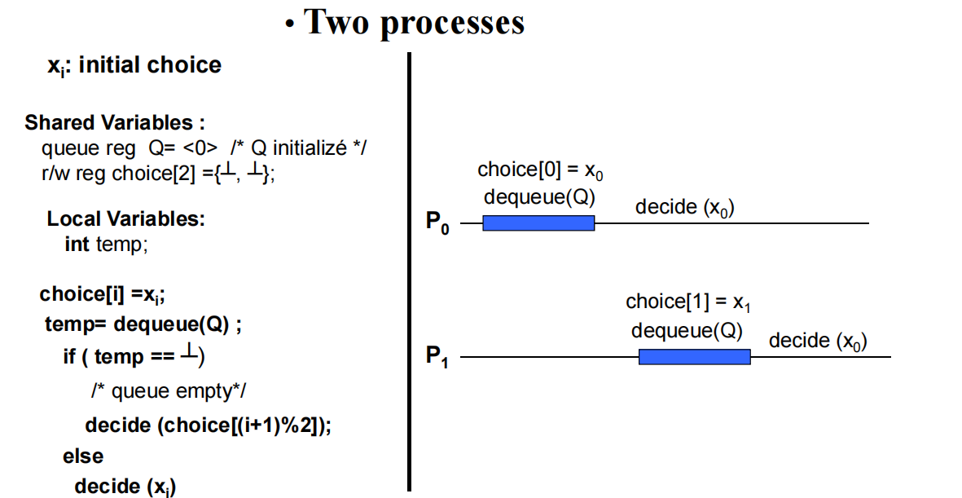
Compare-and-Set 对象实现无等待共识
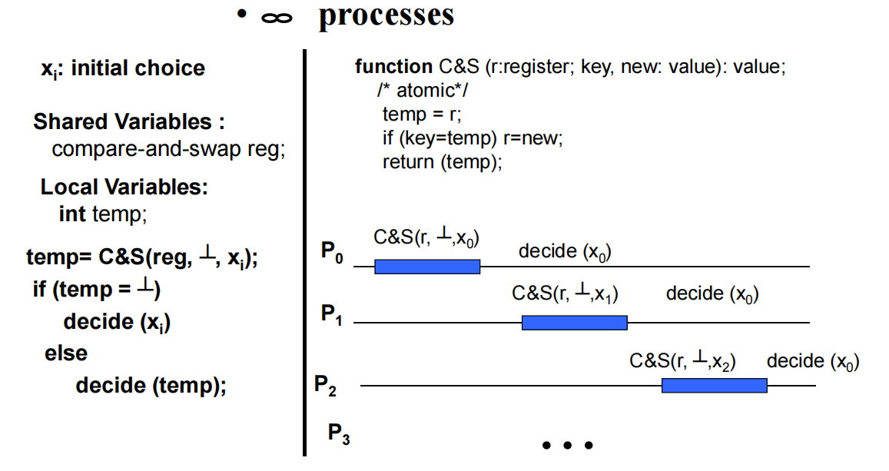

内存一致性模型
Linearizability（线性化） = 严格一致性 / 原子一致性

主要类型：
Sequential Consistency（顺序一致性）
Causal Consistency（因果一致性）
PRAM Consistency（管道寄存器内存一致性）

基于同步变量的模型：
Weak Consistency（弱一致性）
Entry Consistency（入口一致性）
Release Consistency（释放一致性）
Lazy Release Consistency（惰性释放一致性）：

顺序一致性
• 在顺序一致性模型下，执行结果应该等同于所有处理器的操作按某种顺序执行。
• 每个处理器的操作必须按照它的程序顺序执行。
• 即使操作来自不同的处理器，它们的执行顺序可以交错，但所有处理器看到的顺序必须一致。
• 即使两个操作在全局时间上没有重叠，它们的顺序在所有进程中看起来必须是一致的，甚至可能是反向的。

因果一致性
因果相关的写操作必须在所有进程中按照相同的顺序观察到，而并发写操作则可以按不同的顺序观察到。
• 进程的本地事件顺序定义了局部的因果顺序。
• 写操作先于读操作，如果读操作读取了写操作写入的值，那么这个写操作与这个读操作因果相关。
• 通过这些规则的传递性，可以确定全局的因果顺序。

PPAM一致性
主要强调单个处理器的写操作必须以其发出的顺序被其他处理器感知，但不同处理器的写操作可以以不同顺序被感知。

PRAM一致性保证每个处理器的本地写操作顺序不会被打乱，但跨处理器的写操作顺序可能是不同的。

包含关系（强弱关系）：
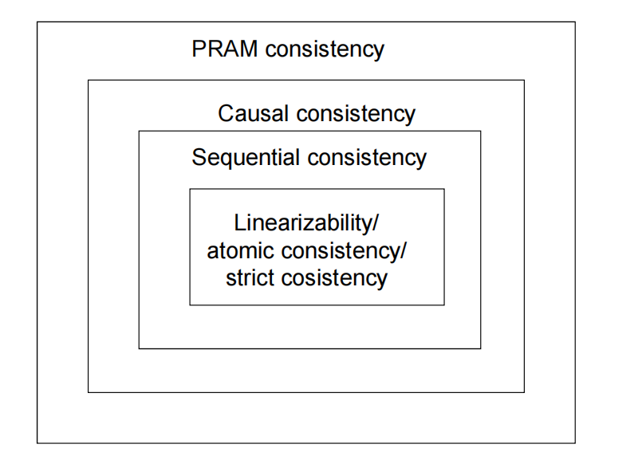

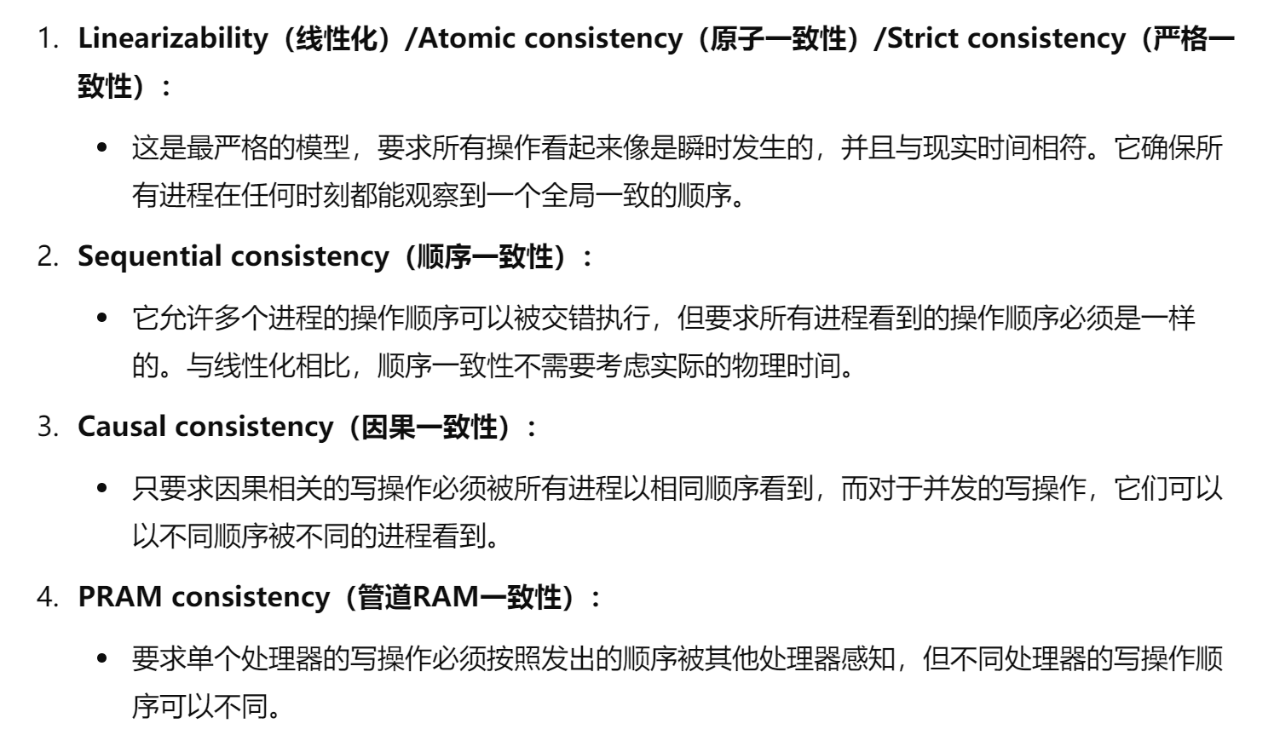

Fast Userspace Mutex
一种高效的用户空间互斥锁，用于共享内存同步。它的设计是尽量减少进入内核的操作。

当多个线程对共享变量没有竞争时，操作是在用户空间中完成的；如果发生竞争，则需要使用内核提供的 futex 系统调用来管理同步。

无竞争（No contention）时：操作仅在用户空间完成，不需要涉及内核服务。
有竞争时：涉及的进程或线程需要 futex 系统调用来进行等待或唤醒。

算法：
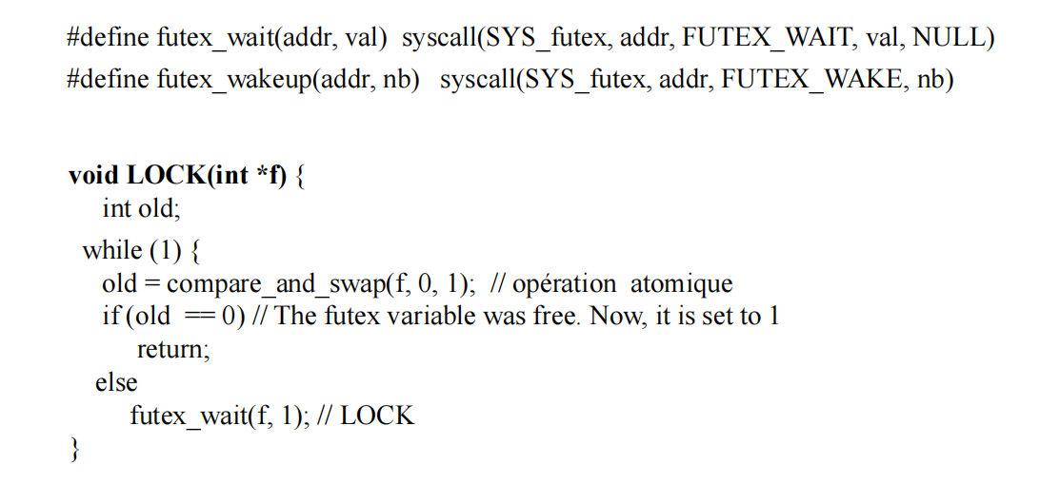
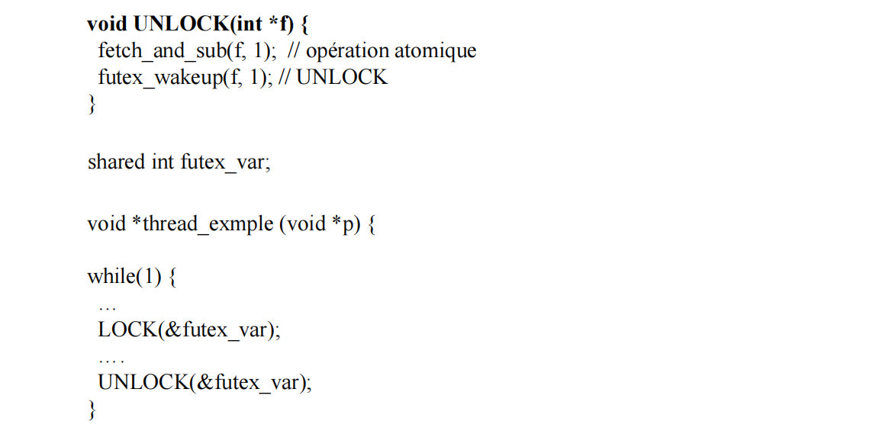

共识和故障检测

Le consensus = dénominateur commun
共识 = 共同标准

- 有效性：如果进程决定了 v，那么 v 就是建议值
- 终止：所有正确的进程最终做出决定
- 统一协议：两个正确的进程不能做出不同的决定

两个原语
- 提议（v）：调用进程提议一个初始值 v
- 决定（v）：调用进程决定 v

两种进程：
成功：在整个执行过程中不失败
失败：没成功

进程：
•坦率（崩溃）：故障进程不再永久发送或接收消息=故障静默-故障静默、故障停止变体（可见故障）
•遗漏：短暂
•暂时：太早或太晚
•拜占庭：恶意
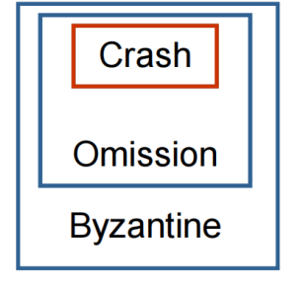

信道 ：
- 可靠：如果 p 向 q 发送 (m)，并且 q 是正确的，那么 q 将收到 m
- 准可靠：如果 p 向 q 发送（m），且 p 和 q 都正确，则 q 将收到 m
- 公平损失：如果一个正确的进程向 q 发送信息 m 无穷多次，那么 q 将收到 m

时态模型
- 关于信息传输和处理速度的假设

同步模型：
- 关于传输时间的边界△：如果进程 p 在 t 时向 q 发送信息，则 q 在 t+△之前收到信息。
- 进程相对速度的边界φ：如果最快的进程处理一条信息需要 x 个单位的时间，那么最慢的进程处理同一条信息所需的时间不能超过 xφ。

传输时间无限制
- 对相对进程速度没有限制
=> 无法区分缓慢进程和 “崩溃 ”进程

部分同步系统
- 介于同步模型和异步模型之间的中间模型（32 个模型）
- 同步模型的边界△和φ：
1. 存在但未知，或
2. 已知，但在称为 GST（全局稳定时间）的时间 T 之后出现。
- 在 GST 之前，系统不稳定（无界限）
- GST 之后，系统稳定（有界限）
- GST 未知
（GST之后，系统表现得像一个同步系统，并且系统的行为可预测）

FLP不可能性定理
在异步，可靠网络，只有一进程发生故障的情况下无法通过确定性的方法解决共识问题

绕过FLP不可能性定理
• 改变问题：通过放松一致性要求（如 k-agreement）来绕过 FLP 定理的限制。
• 部分同步系统：假设系统在某个时候进入同步状态，从而使共识成为可能。
• 不完美共识：采用概率性的算法（如 Paxos）来在异步系统中达成共识。
• 不可靠的故障检测器：通过引入不完美的故障检测器，帮助系统在异步环境中实现一致性。

不可靠故障检测器 [CHT 96]
- 1991 年引入
- 每个节点上的本地 Oracle（类似于一个探测器或监视器），它会尝试判断其他节点的状态。
- 提供疑似故障进程列表
- 不可靠信息
- 可能出现错误怀疑

完整性：应将失败的流程检测为失败
准确性：不应将正确的流程视为失败

探测器质量
完整性
- 强：所有正确流程都会在瞬间怀疑任何错误流程。
- 弱：任何错误流程都会在瞬间被正确流程所怀疑。

准确性 ：
- 强：没有正确流程被怀疑
- 弱：至少有一个正确的流程从未被怀疑过
- 最后强：在某一时刻，任何正确的程序都不再被任何正确的程序怀疑
- 最后弱：至少有一个正确过程没有被任何正确过程怀疑。

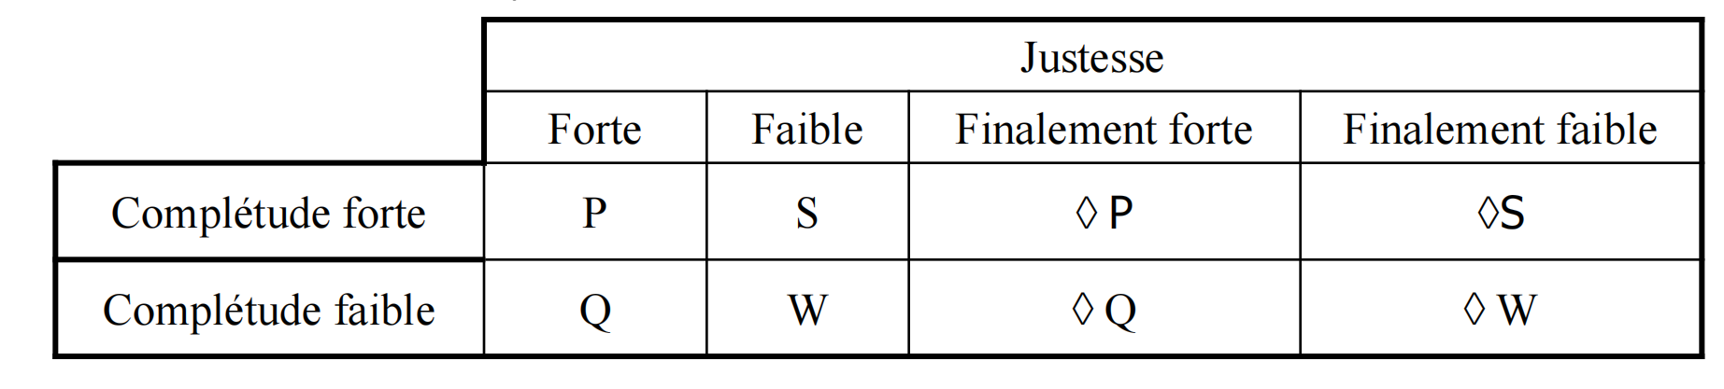

故障检测器分类

带菱形的表示最终xxx

强完备性和弱完备性是等价的（我们可以从弱完备性构建强完备性）


P强于S和◇P
◇P强于◇S
S强于◇S

强的检测器可以推导出弱的检测器
检测器的强度反映了它对系统故障的反应和识别能力，较强的检测器在更广泛的条件下能够更可靠、更准确地检测到故障。
强完备性和弱完备性是等价的。
在分布式故障检测器的场景中可以实现彼此的转换。

如果一个系统具备强完备性，那么它必然具备弱完备性；而具备弱完备性时，也可以在一定条件下转化为具备强完备性。

探测器和共识
- 可通过 ◊S 达成共识
- ◊S 是最弱的检测器，能以大多数正确进程解决共识（最小化）问题
- FLP => 不可能异步实现

终极领导者
- Ω 故障检测器
Ω：故障检测器，其输出是假定正确的单一过程
q 是 W 在 t 时刻的输出：P 信任 t 时刻的 q

Ω确保 ：
有一天，所有正确的进程都会信任同一个正确的进程。
Ω 和 <> S 等价

具有n-1个错误的最小检测器
•错误检测器Σ –提出正确进程的列表
•交集：Σ提出的列表中始终存在非空交集
•最终完整性：最终，列表中不存在错误进程
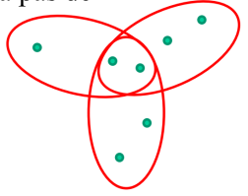
•(Ω,Σ)实现具有n-1个错误的共识的最弱检测器

最小错误检查器
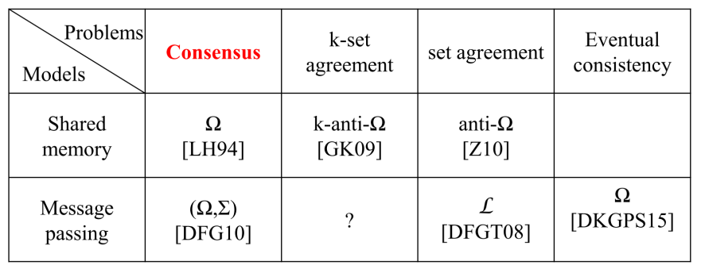

容错体系结构
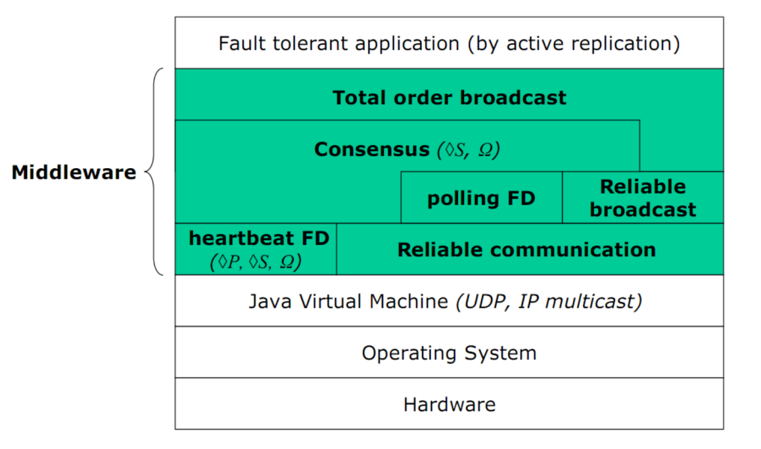

用 P 达成共识 - 算法 1
- 基于轮次和领导者
- 进程递增执行轮次（1 到 n）
- 在每一轮中：id 与轮数相对应的进程为领导者（id 领导者 = id 轮数 % N）
- 领导者选择其当前值，并决定将其分配给所有人。
- 非 "领导者（节点 id != round id % N）等待 ：
(a) 收到领导者的信息，以便选择自己的值
(b) 领导者的怀疑
- 在 N 轮中，所有进程都做出了决定（所有进程都是领导者）

用 P 达成共识：算法 2
- f = 可容忍的最大故障数
- 每个 Pi 进程维护一个 Vi 数组，用于存储建议值
- f+1 轮：
- 每个 Pi 进程增量广播 Vi
- 等待从所有非可疑进程收到向量
- f+1 轮后 ：
- Pi 选择其向量的第一个非空值做为最终决定值

用 <>S 达成共识
- 旋转协调器算法 [CHT 96]
- f < n/2 碰撞
- 进程编号为 1、2、......、n
- 执行异步轮次
- 第 r 轮，协调器 = 进程 (r mod n) + 1
- 协调器 c ：
- 强加其值 v
- 如果不怀疑 c，则选择 v

- 每轮 4 个阶段
- 第 1 阶段：每个进程向协调器发送其当前值，并盖上最后一轮更新的印章。
- 第 2 阶段：协调者收集大多数值，估计值 = 最新值之一，分配估计值。
- 第 3 阶段：对于每个正确的进程
- 接收估计值：向协调器发送 ack 返回，更新当前值
- 怀疑协调器：发回 nack
- 第 4 阶段
- 协调者收到多数回应（ack-nack）：
- 如果多数ACK回应，最终值 = 估计值 + 可靠广播值 所有进程在收到后决定收到的值
- 如果没有收到多数ACK回应：再来一轮

不稳定时的行为
- 检测器只需在足够长的时间内保持稳定即可（“永久 ”精度特性仅在算法期间有效）。

故障检测器的实施
•指标
•时间模型
•实施
•示例：缩放

时间假设 (1)
基于计时器的实现 ：
- 部分同步系统

对于 <> P（最终不再出错）
- 有一个时间（GST：全局稳定时间），在这个时间内，信息传输和处理时间有一个未知的界限（M3 模型 [CHT 96]）。
=> Permet 实现 <>P
想法：每次发生错误，定时器都会增加
=> 有一个时刻（GST 之后）不会再发生错误（定时器达到未知界限）。

最终完美FD ◇P
初始化：一开始，每个进程会怀疑其他进程的状态，并为每个进程设置一个初始的定时器（Δ）。
任务1：定期发送 "心跳（HEARTBEAT）" 消息，告诉其他进程“我还活着”。
任务2：如果在一定时间内（Δ 时间段内）没有收到某个进程的心跳消息，则怀疑该进程出现故障，将它加入“怀疑列表”。
任务3：如果之后收到某个之前被怀疑的进程的心跳消息，则将它从怀疑列表中移除，并调整定时器（每次延长定时器的等待时间Δ）

时间假设 (2)
1. Pour <> S et Ω (最终在某一个进程上没有更多的错误)：
这部分是在讨论如何在一个进程上最终不再发生错误。系统的假设被简化为一个包含最终会同步的通信通道集合（这些通道称为“ultimately punctual” 或 “<>-timely”）。简单来说，这些通道最终会按时传递消息，即使在某些时候可能会有延迟。
2. p 是一个 ◇j-source：
这里定义了所谓的“◇j-source”。如果 p 是一个“◇j-source”，意味着至少有 j 条从进程 p 发出的通信链路是最终按时的（◇-timely）。换句话说，进程 p 的至少 j 条链路最终会变得稳定和可预测。
注意：我们并不知道这些链路何时会达到稳定状态（即：上限不明确）。
3. Ω 实现条件：
系统中的 Ω 模块可以实现，前提是存在至少一个“◇-f-source”是正确的。这里 f 表示系统中的故障数量。如果有一个进程的 f 条链路最终会变得按时并且它是正确的，那么我们可以实现 Ω。这意味着系统能依赖这个进程来帮助其他进程达成共识或同步。

Ω算法：
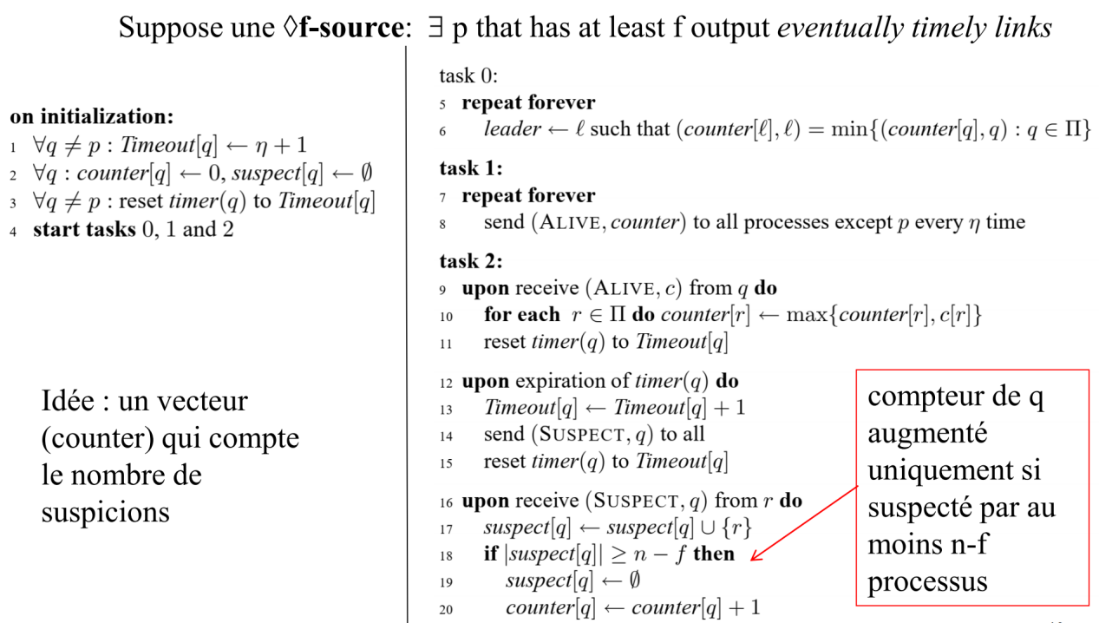

时间假设 (3)
- 异步实现（无定时器）：
- 基于查询-响应（等待有限数量的响应 - n - f）
- 失败进程数量的先验知识 (f)
- 通信通道的相对假设（比其他通道更快的通道）
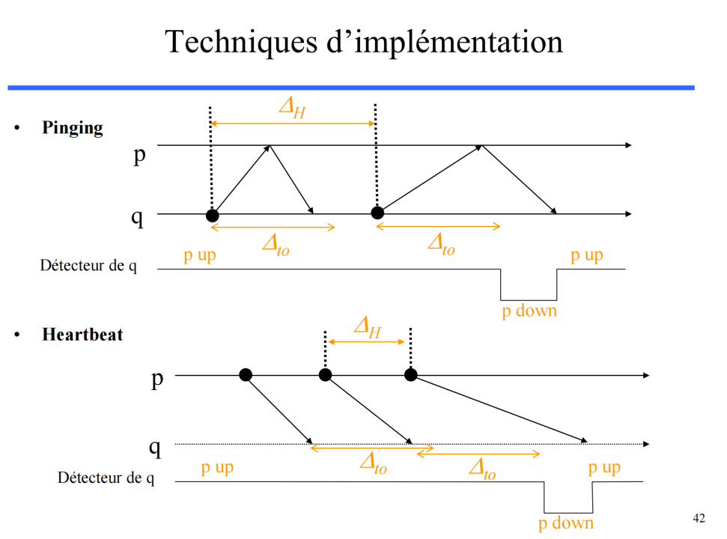

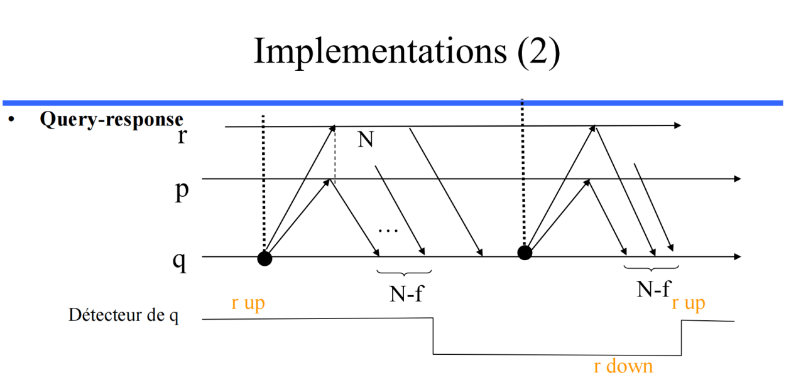

陈氏估计模型：（Chen et al.）
利用之前接收到的心跳消息来预测下一个心跳的到达时间，并根据这些时间点判断进程是否掉线或失效。
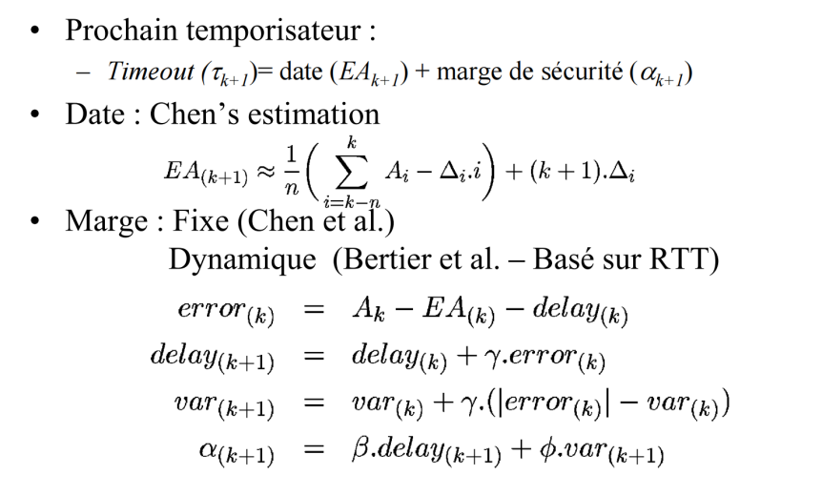

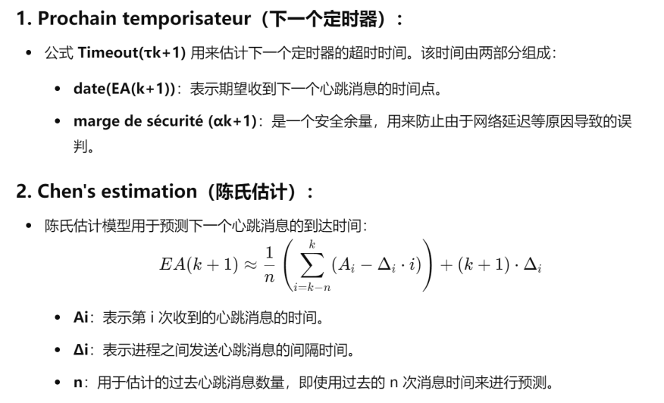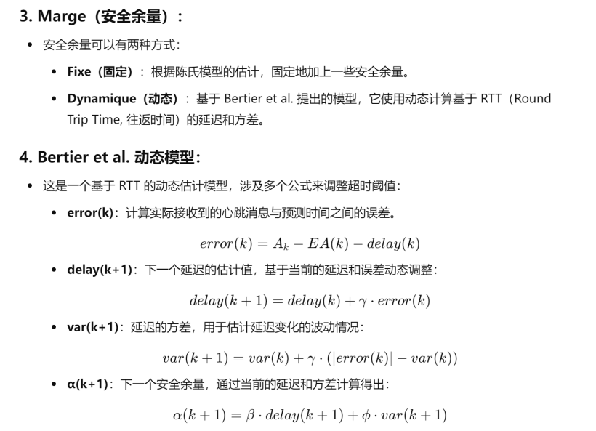

检测质量：
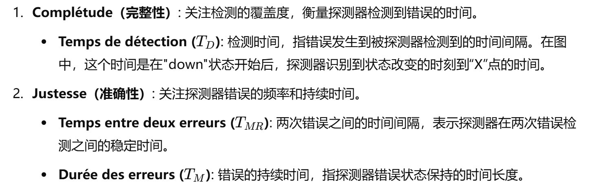

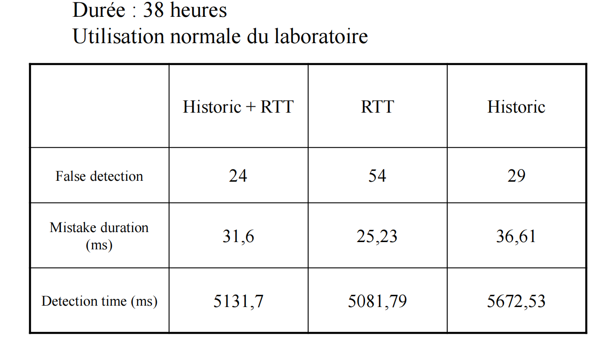

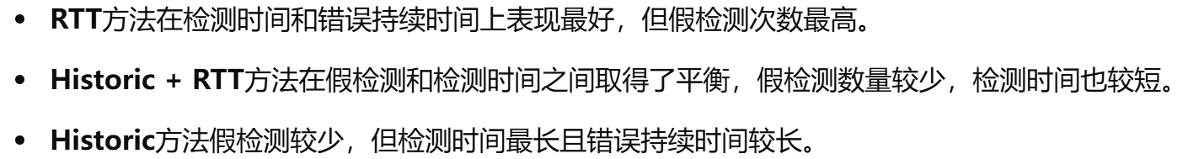
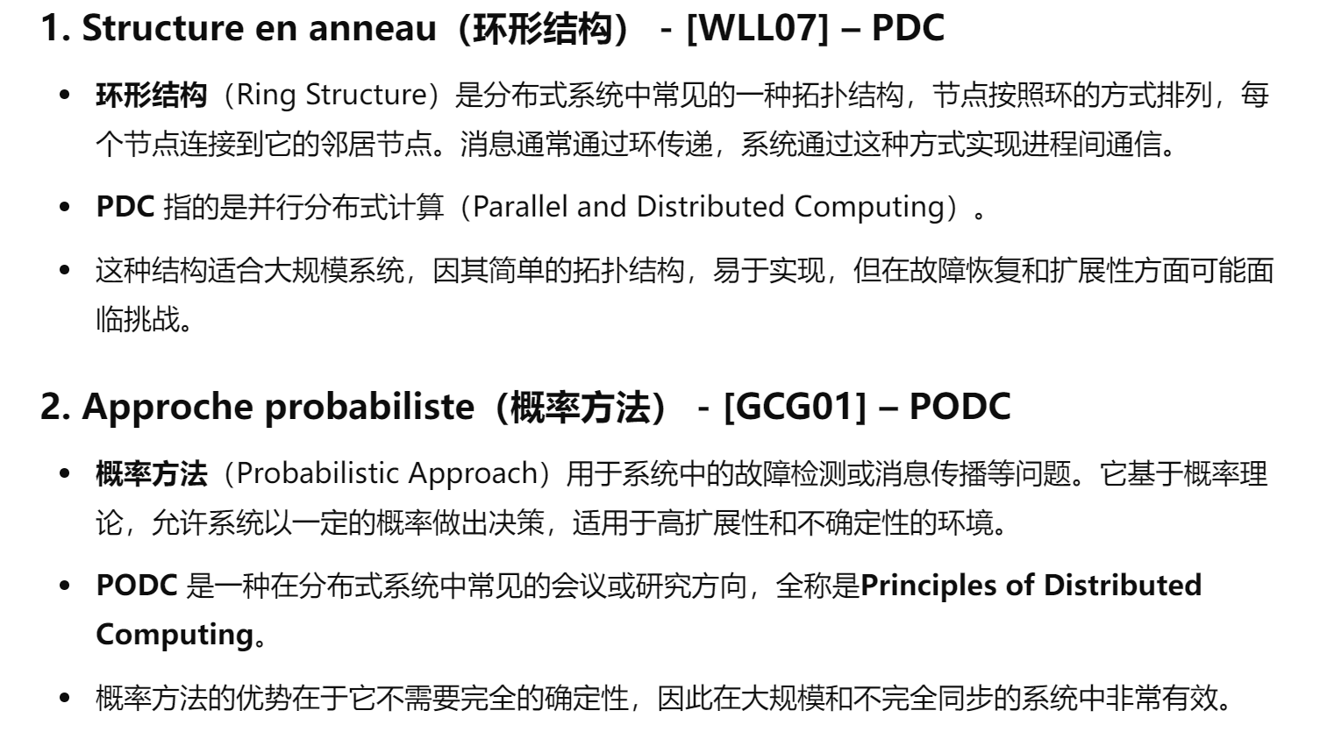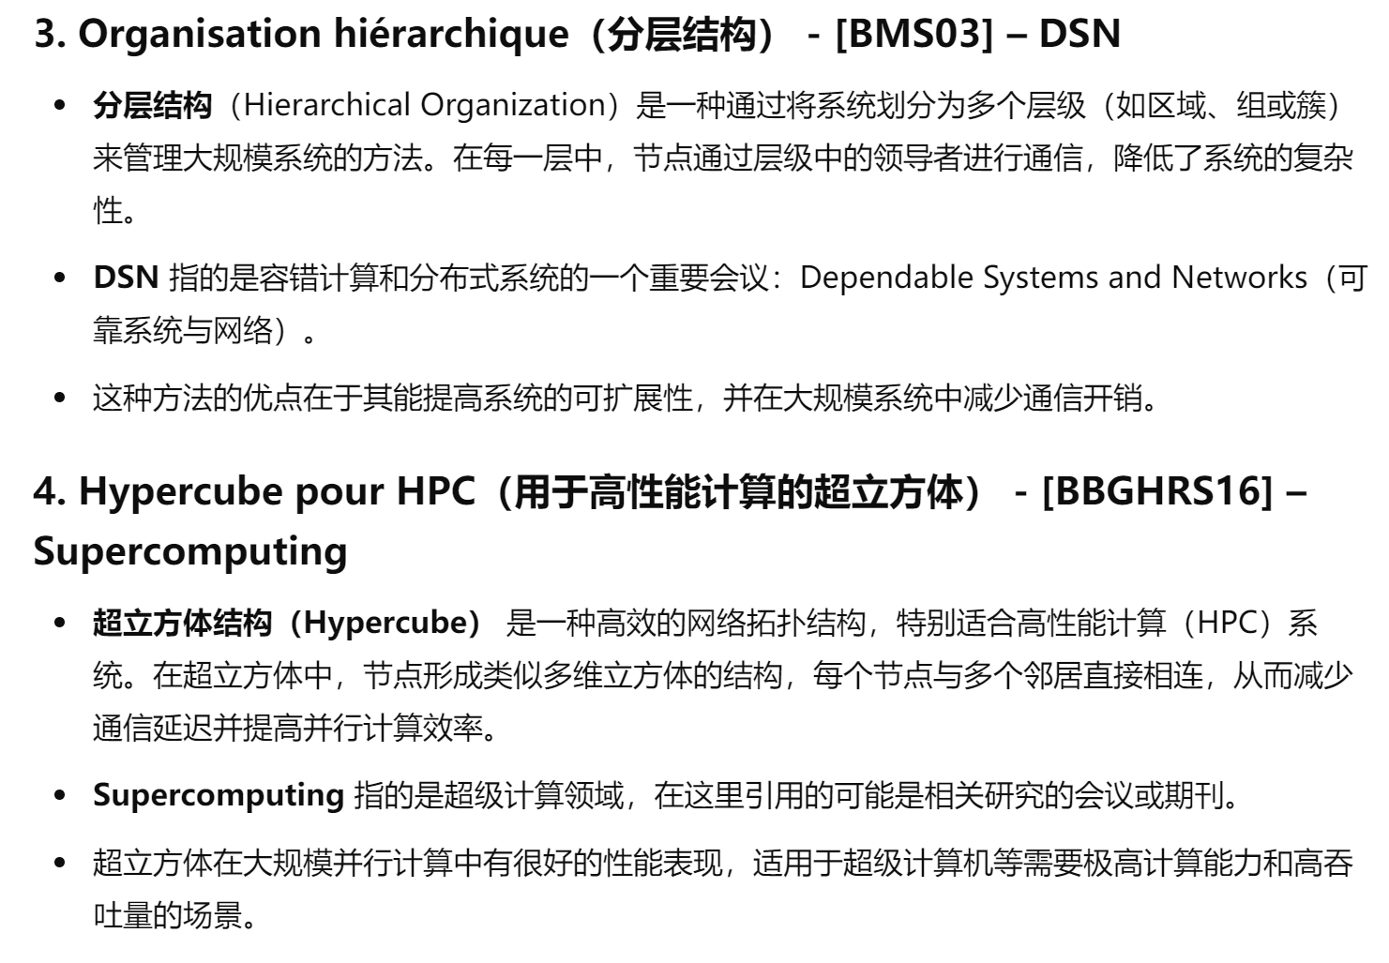
在 HPC 环境中实现应用的弹性
• 应用程序在多个节点崩溃后继续执行（最终会发生节点崩溃）
• 需要快速全面地了解组成员
• 3个关键特性：
1. 快速：故障检测
2. 全面：故障知识传播
3. 弹性机制应具有最小的影响

故障检测机制：
节点按照环形排列，定期向后一个节点发送心跳消息，如果后一个节点没有回应的话，则认定它失效，继续向下下个节点发送心跳消息，直到找到可以回复心跳消息的节点（即正常节点），并将所有失效节点提出系统。

Hypercube Broadcast Algorithm
寻找传递多个广播消息副本的不相交路径

不相交路径（Disjoint Paths）
是指在图论或网络通信中，两条路径之间没有共同的节点或边。

不可靠检测器的优势 ：
- 将故障检测作为一种抽象：允许从同步性中抽象出来
- 快速故障检测（不可靠方面）
- 可绕过 FLP

检测器的缺点 ：
- 假定信道可靠 => 有些检测器假定 “公平有损信道”。
- 不现实的永久正确性属性 => 永久性仅限于算法的持续时间
- 简单故障模型（崩溃）：扩展至遗漏故障

Paxos

轮值协调员方法的局限性
- 需要可靠的信道（不现实）
- 信息丢失的影响：阻塞

关于轮次与协调：
需要避免在某一轮次被卡住。
通过定时器的超时来改变轮次，或者当节点变化时改变轮次。
维护 Leader 的概念来保持多数派了解当前值。
Paxos 假设：
通信方面：
异步通信，消息不会被篡改，但有丢失消息的可能。
进程方面：
进程数量固定。
容许 “crash-recovery”（即节点故障后可以恢复）的情形，每个进程拥有持久化状态。

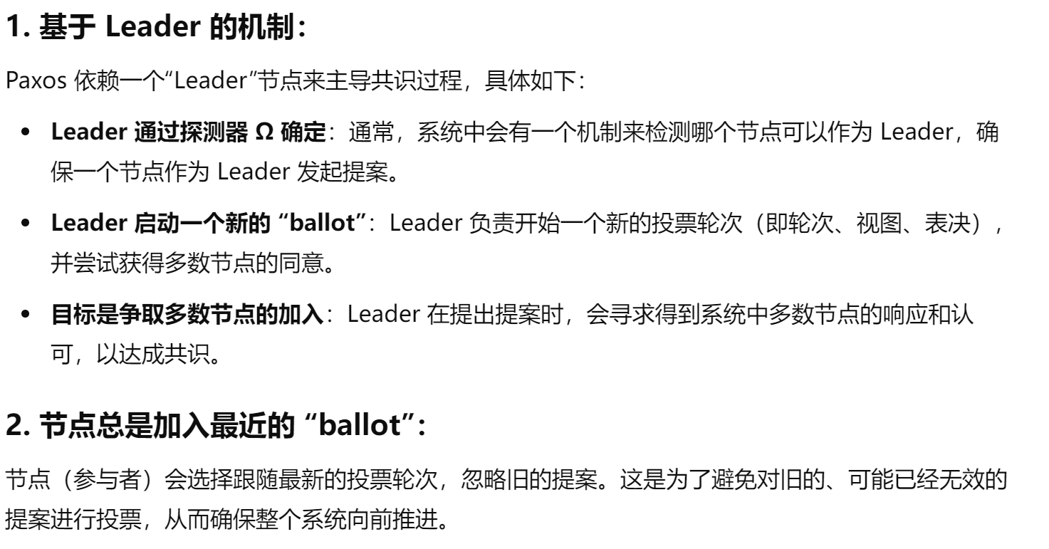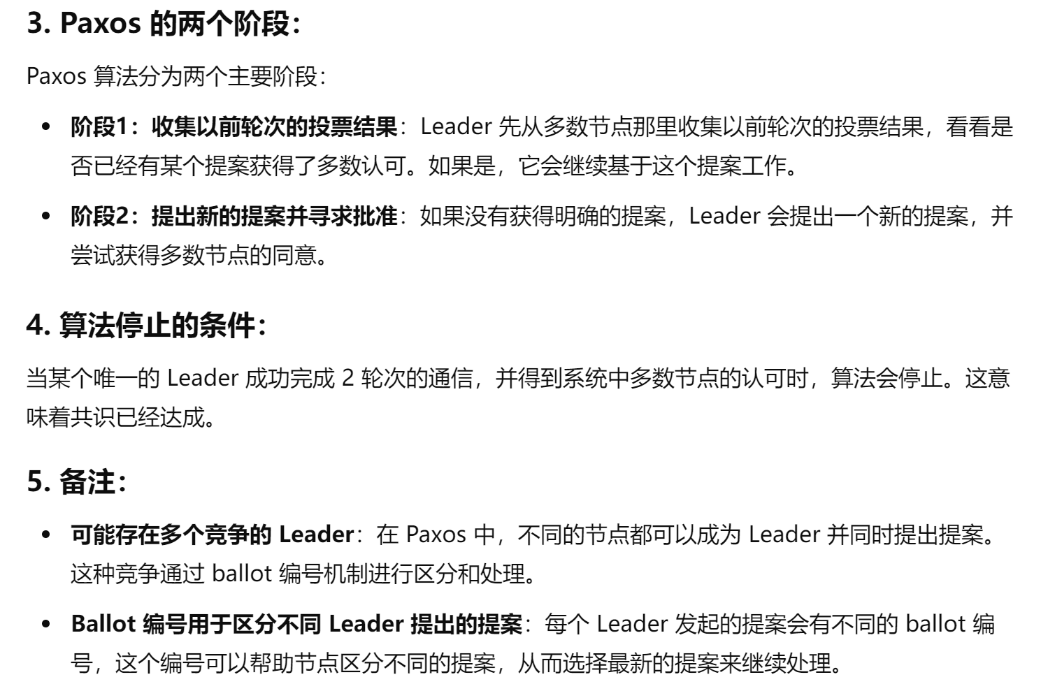

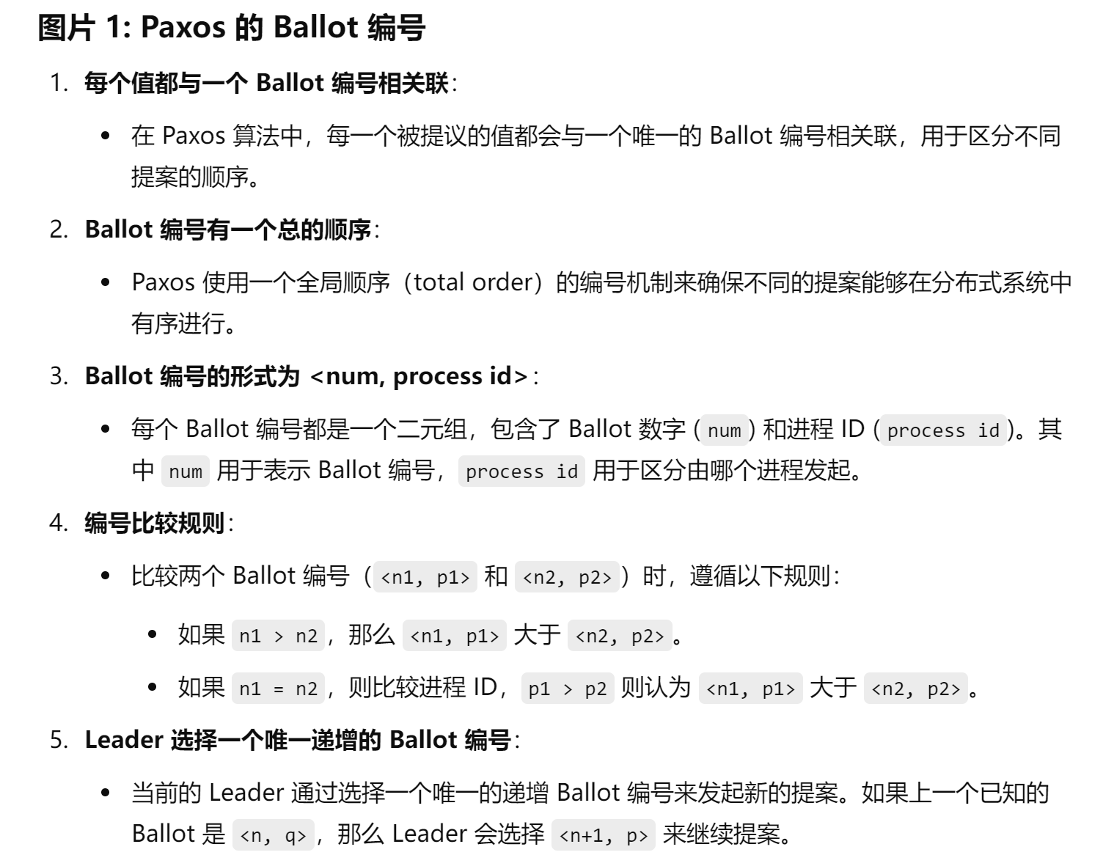

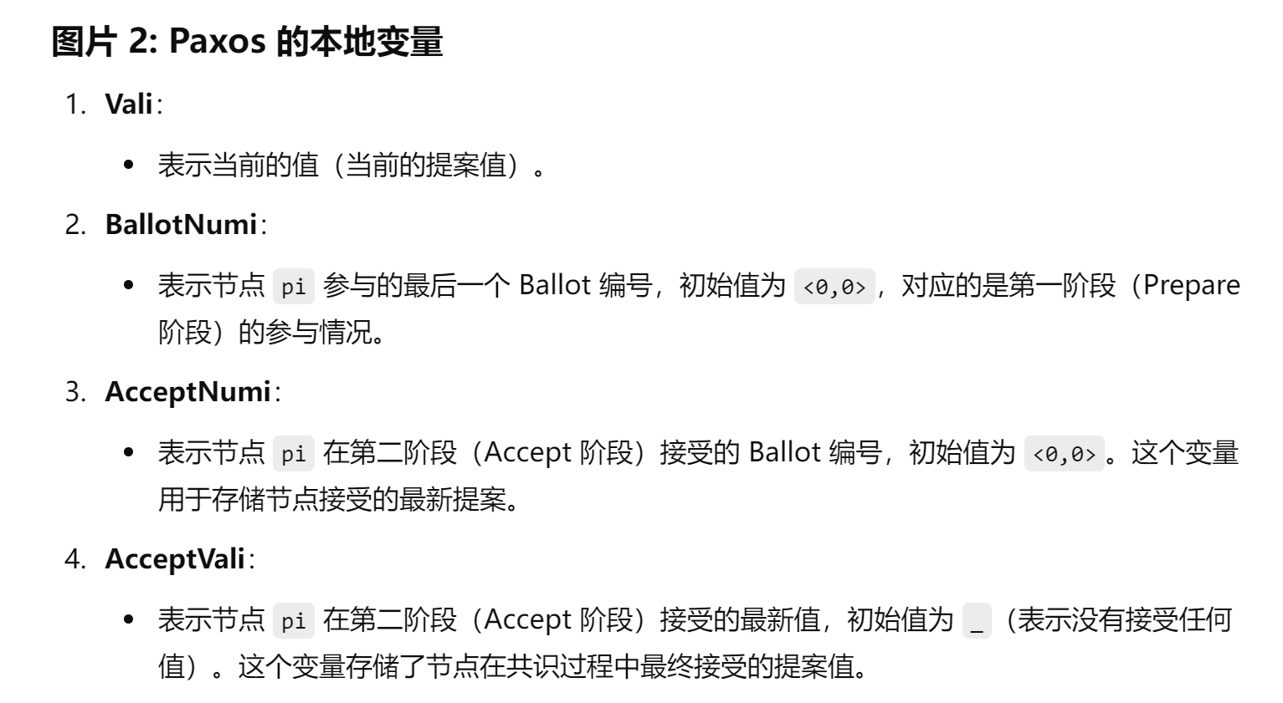

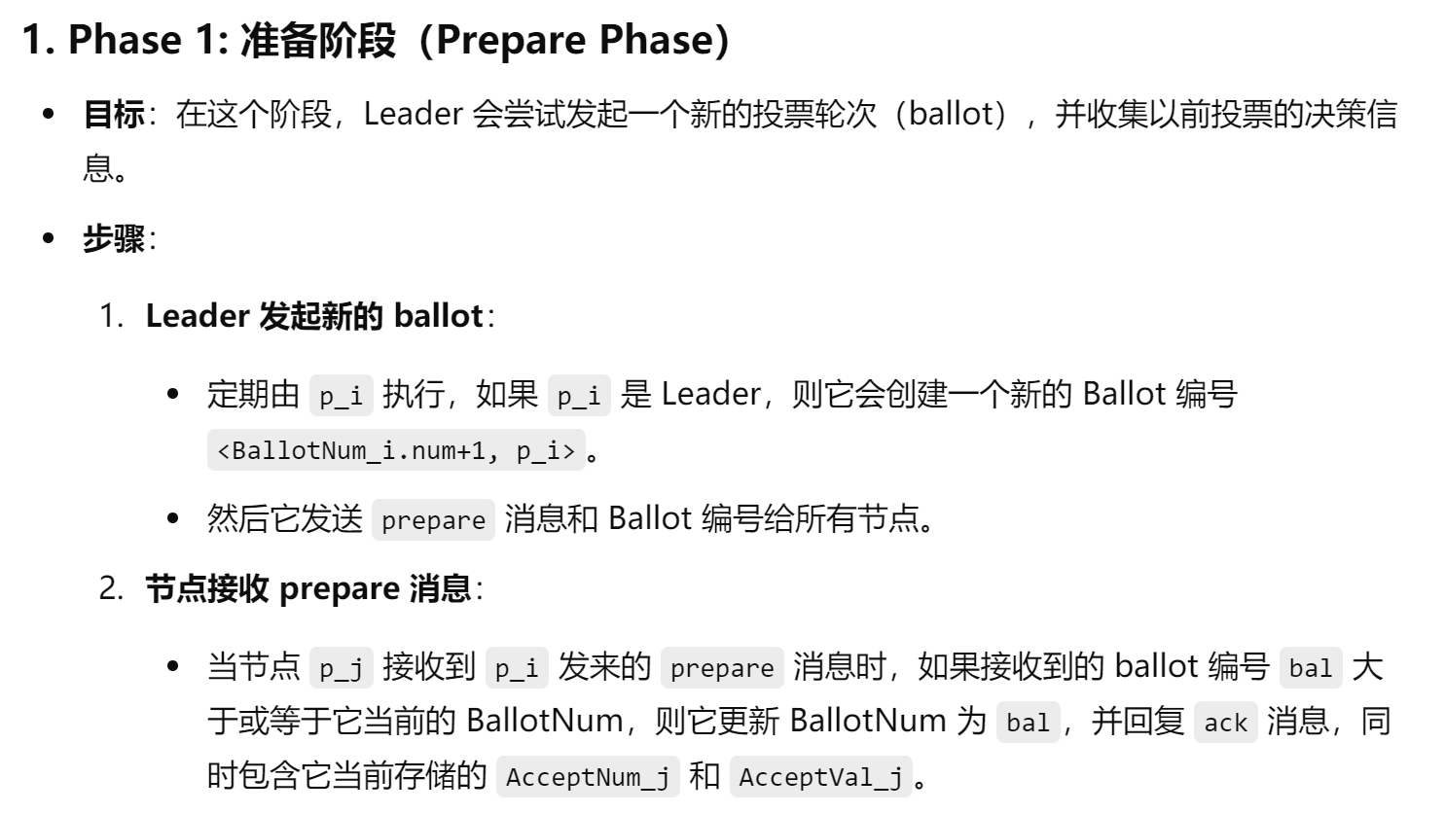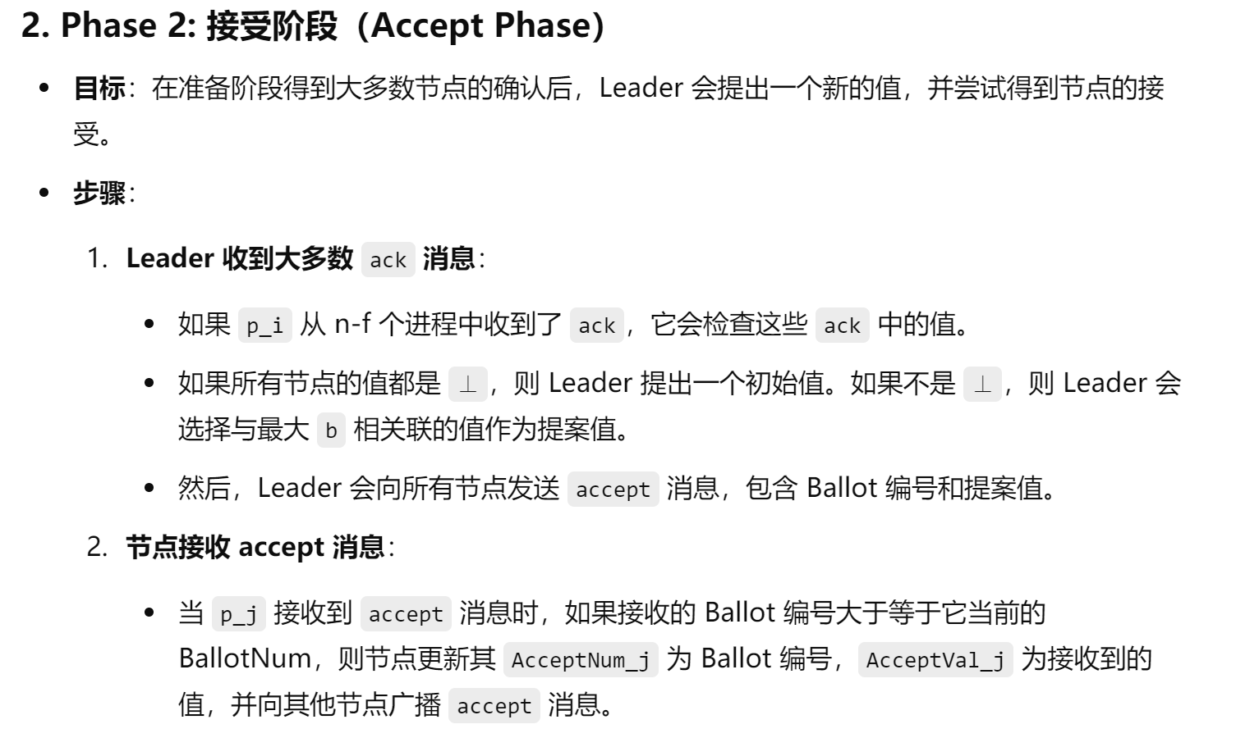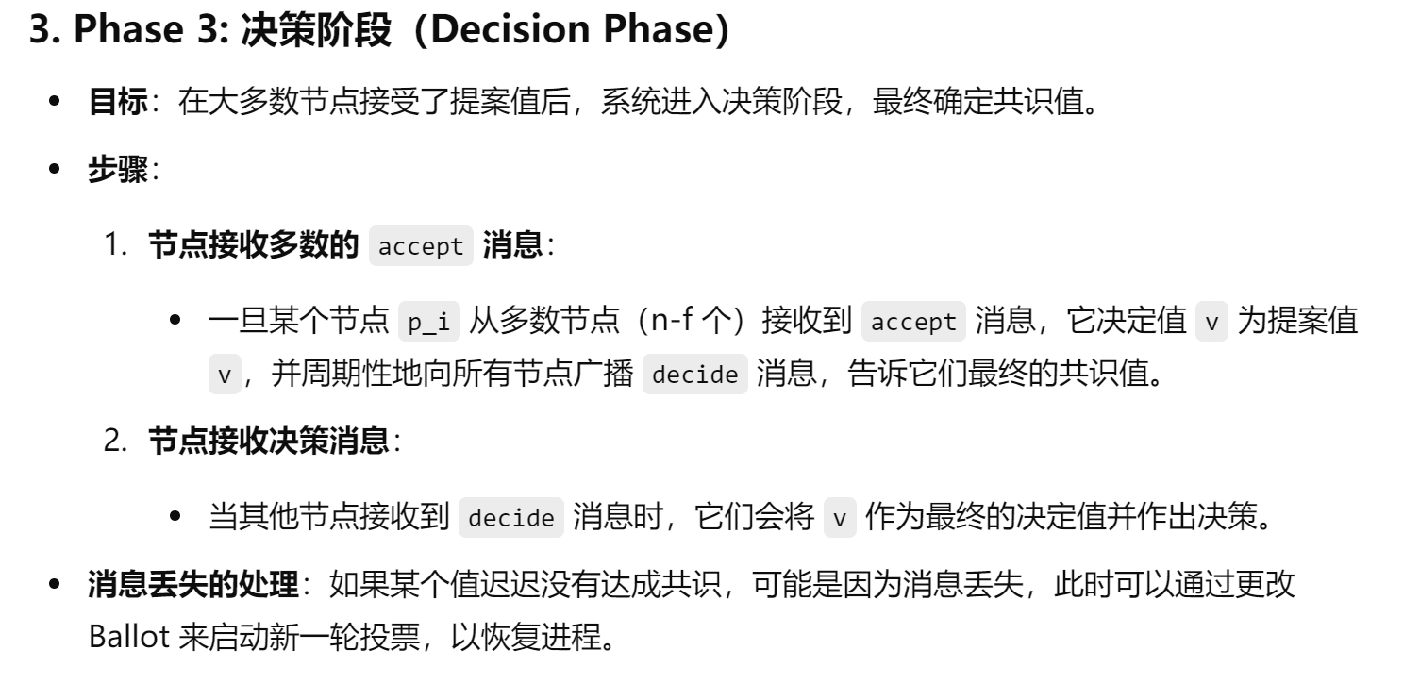

Paxos 的主要特点
- 弱假设（异步、信息丢失、崩溃恢复）
- 实际意义
- 可能的优化
进程 1 可直接提出其值
- 不保证终止（FLP 始终有效），除非信道最终可靠

将 Paxos 用于复制状态机
- SMR：状态机复制
- 在 n 台服务器上复制数据
- 客户端生成操作
- 所有正确的服务器必须以相同的顺序执行操作
- 就操作顺序达成一致
- 等同于原子分布 = 可靠分布 + 完全有序
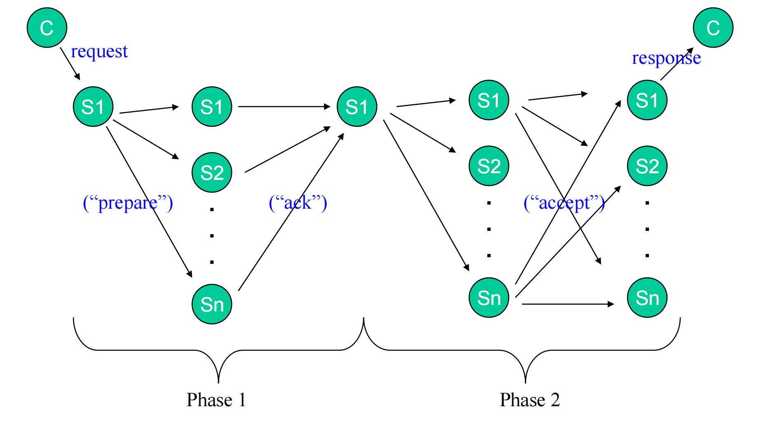

改进Paxos算法以适配并发：
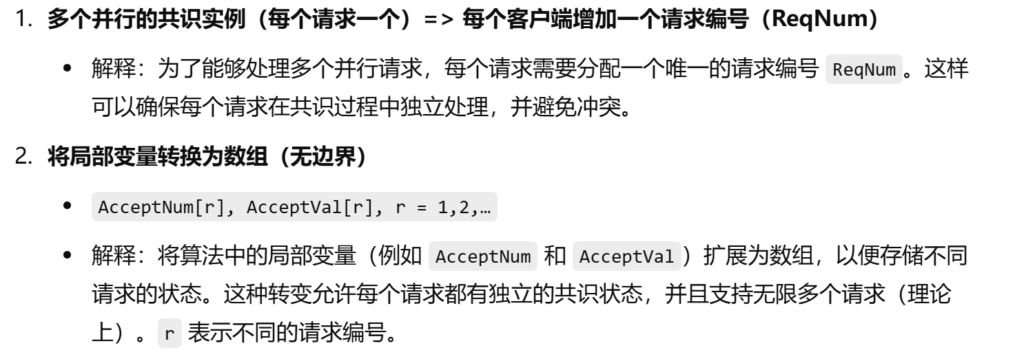

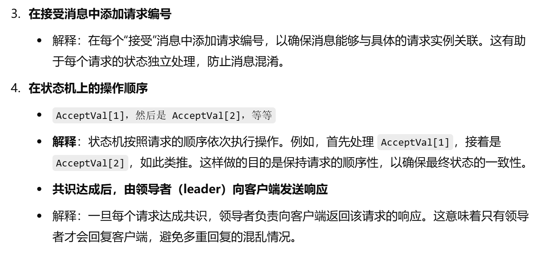

Paxos协议在状态机复制（SMR）中的无故障执行
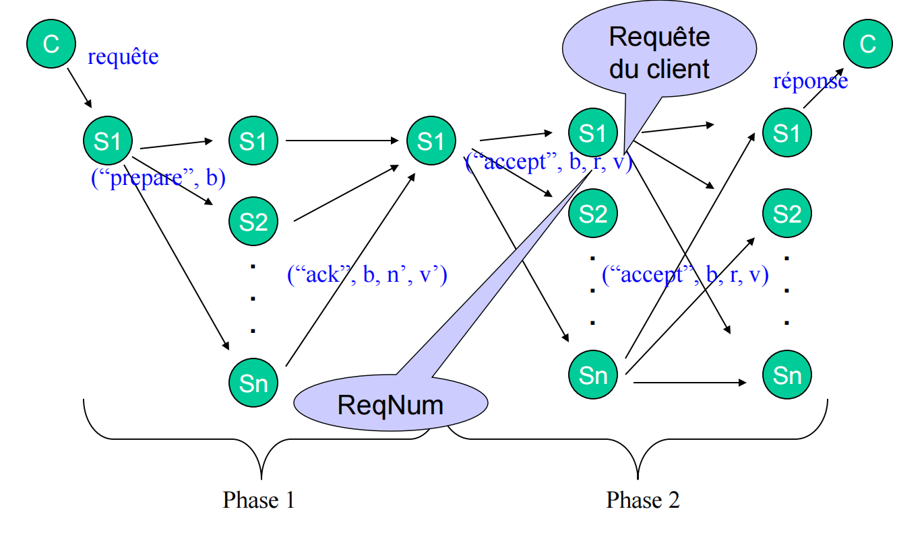

优化第一阶段：
使得每次请求的准备工作提前完成，减少了在后续请求中的准备时间
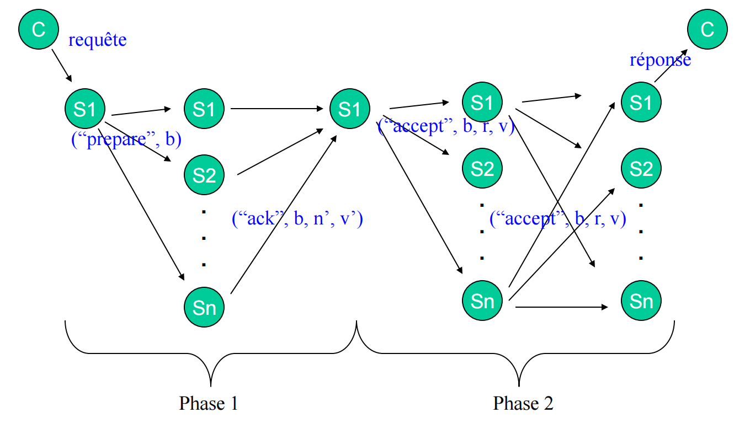
基于 Paxos 的状态机复制（SMR）具体实现
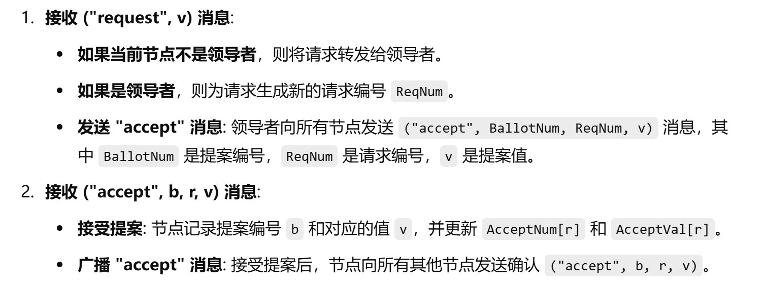

拜占庭容错的安全背景
- 数据安全 —— 加密
机密性
完整性
真实性
- 处理安全性 —— 复制和任意容错算法
各种故障和错误
恶意攻击

f：拜占庭错误的服务器数量
为了容忍 f 个拜占庭故障节点，系统中的总节点数 n 必须满足 n ≥ 3f + 1（普通Paxos则是2f+1）。客户端接收到的 n - f 个响应中至少有 n - 2f 是来自非拜占庭的服务器，才能确保获得正确的响应。

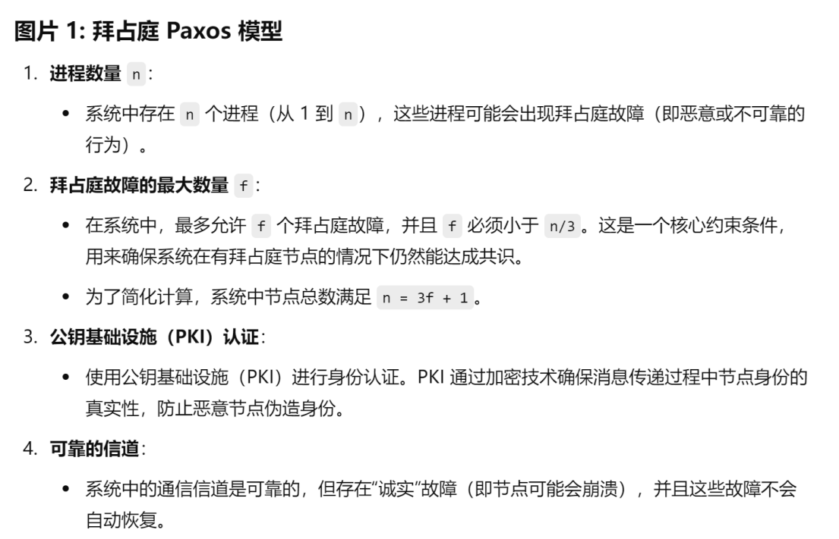

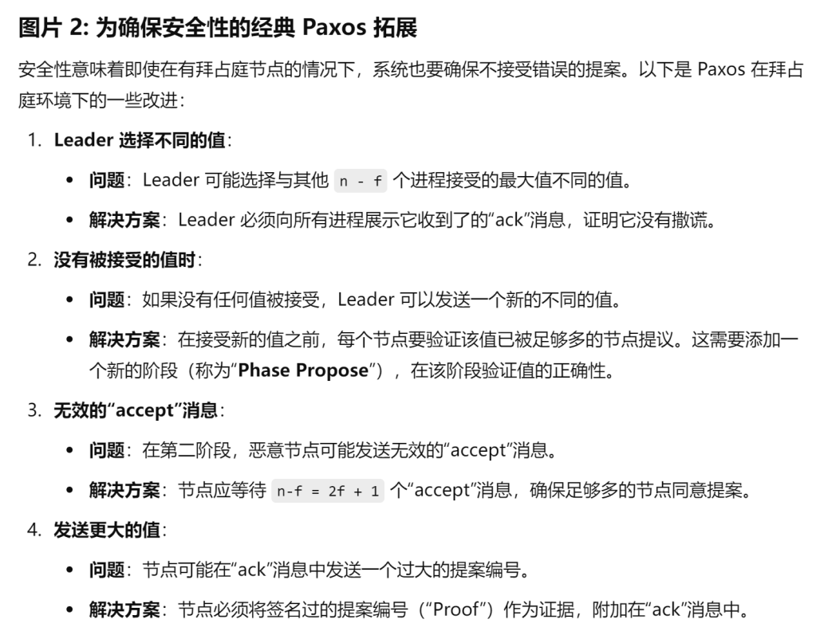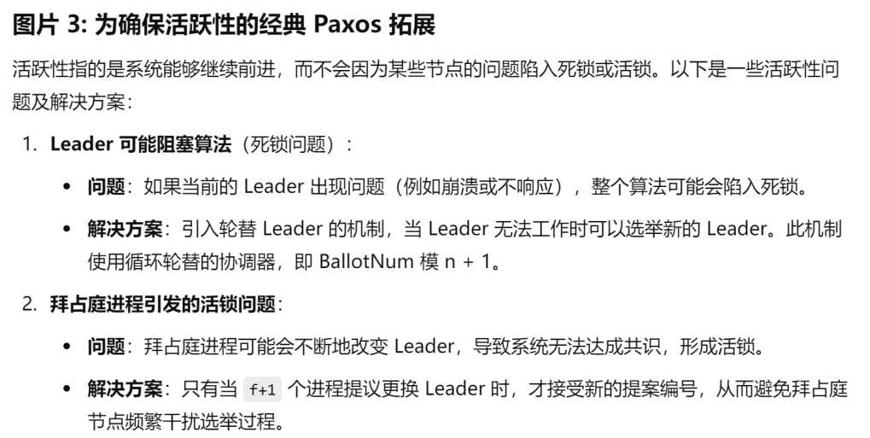

初始参数：
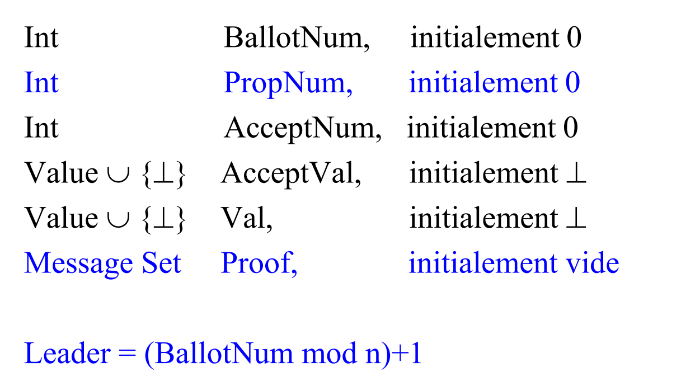

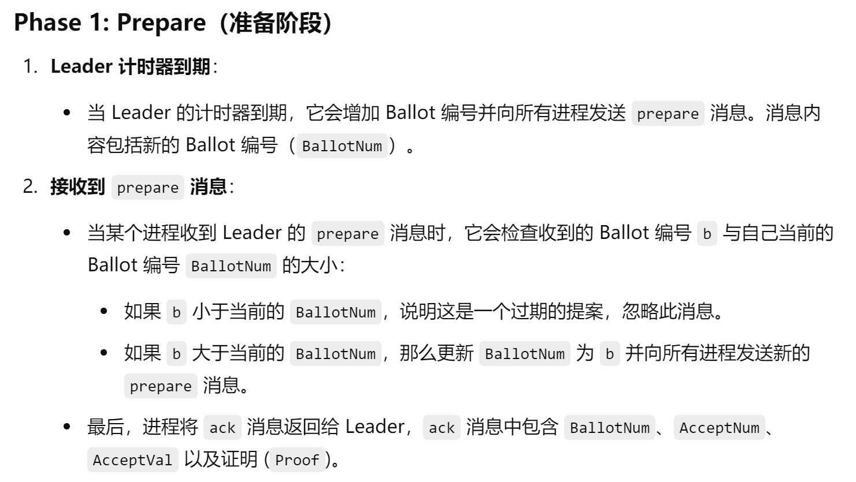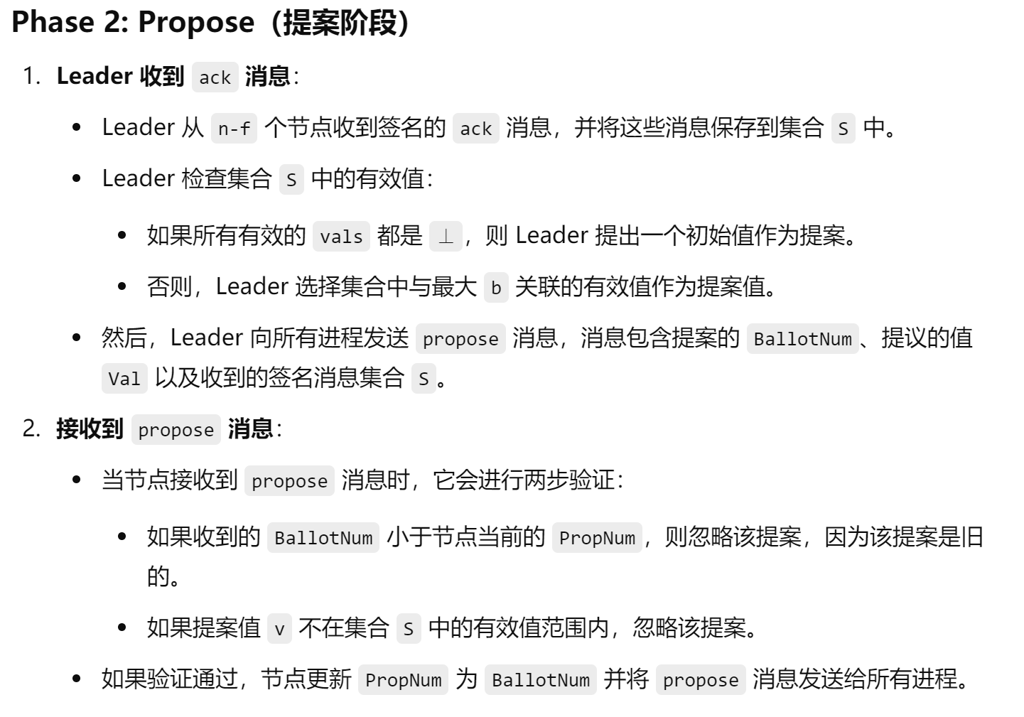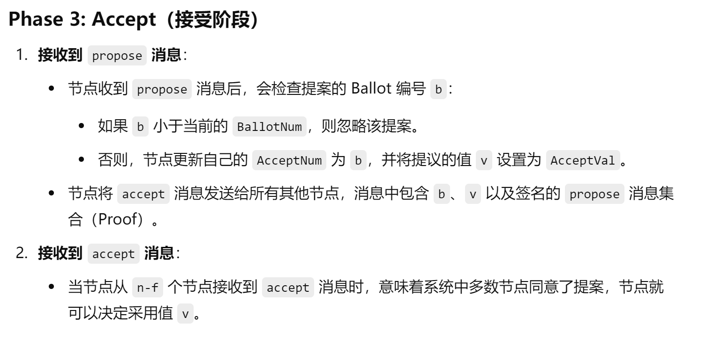
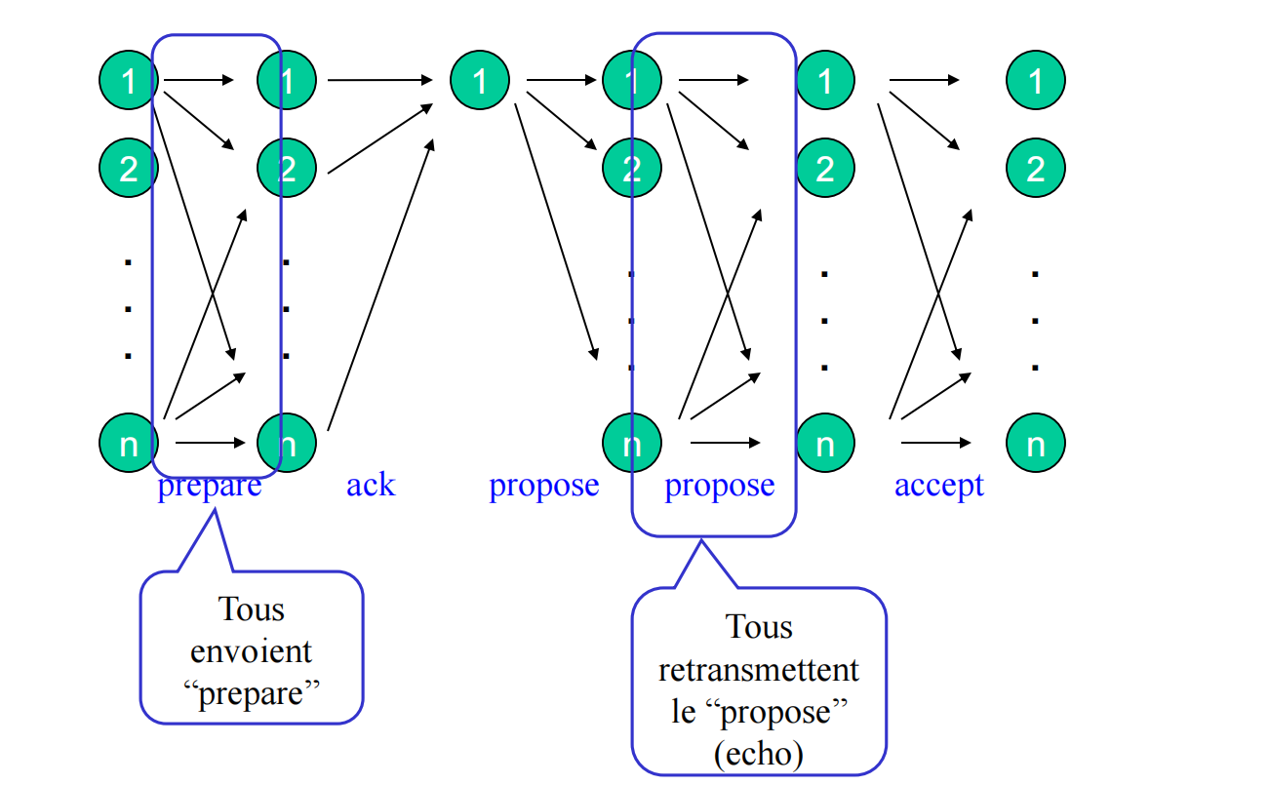

Paxos结论（经典）
- 容忍信息丢失的共识
- 可容忍坦诚故障和瞬时故障（恢复）
- 高效：
- 故障协调器之间无需轮换
- 用于保持副本之间的一致性

分布式系统
无共享内存，无统一时钟
它们通过通信网络发送信息进行通信
每个系统都有自己的内存，运行自己的操作系统
相对独立且松散耦合
它们相互合作，共同处理问题

自然系统的严酷现实：
网络不稳定
网络不安全
网络架构不同
网络拓扑可更改
网络存在延迟
带宽不确定
传输费用不可忽略
可以拥有超过一个管理员

passage a l'echelle的严酷现实：

对抗基本原理问题的应用：
容错
记录/给出事件时间
同步
共识
有效广播
维持分布式系统数据一致性

阐述算法：
定义一个关于系统的假设：
假设弱 => 问题就大 => 不可行风险
假设强 => 问题就小 => 实现的损失和算法的应用

算法证明

算法性能验证

实验算法：
1.描述测试什么
我们想测试的贡献
想对比什么
2.描述测试平台
专用实时系统？非专用实时系统？模拟？
配置设备/机器
配置执行逻辑
配置网络

3.参数
清楚定义每一个参数
常参数？
定义的集合？
参数间是否有关联？
仲裁者/见证者
预测

4.度量
描述度量的语义
如何测量/计算
绝对值
相对值
平均值
单位是什么

5.代表性/典型性
基准测试
基准参考
微基准
必须随机
预测潜在概率分布
引入差异

介绍数据结果
两大补充工具
表
图

直方图
箱线图
折线图
时序图
点云图
评论结果和结论
在评论前应该验证
不能有离群值
结果稳定可靠
评论中
确认发现
解释发现
合成想测量/展示的
结论
着重彰显主要结果
批判性看法
对生成系统的影响

如何测试分布式系统/算法
实时条件下测试的问题
节点数量通常有限制
不确定性
错误
没有全局视野

解决方法
设计一个测试系统：
模拟大量的节点

分布式平台
优
缺

中心化平台：模拟

模拟：
优
缺

checkpointing

self-stabilization

locality of information
locality of time

stabilization time

定义
dijkstra 1974

fault tolerance

Masking FT
Fail-Safe FT
Non-Masking FT

dijkstra 的self-stabilization算法
令牌在环中传递
令牌在四节点的链中传递

初始状态
信道中消息不正确
变量的值不正确

开始模型
<Garde> -> <Action>

Token ring
特点：safety, liveness

dijkstra 的self-stabilization环状算法

dijkstra 的self-stabilization三层算法

以上的第一部分讲了好久~~~

假设
atomicity
scheduling

本地时钟下的自稳定和同步

本地时钟同步
时钟寄存器rp
同步/异步环境 ：rp := rp+1 + 同步

if（存在q属于Np）：rp < rq then rp := rp + 1

safety
no sta(vivacity)

